ANALISIS PEMASARAN PRODUK TERHADAP PENGGUNAAN MARKETPLACE FACEBOOK DI PERCETAKAN DINDA DI KABUPATEN SIDENRENG RAPPANG

LAPORAN TUGAS AKHIR

Untuk memenuhi salah satu syarat ujian
guna memperoleh Sarjana (S1) pada
Program Studi Bisnis Digital

Oleh:
ERWIN
(0910581321058)



PROGRAM STUDI BISNIS DIGITAL
FAKULTAS EKONOMI DAN BISNIS
UNIVERSITAS MUHAMMADIYAH SIDENRENG RAPPANG
2025

HALAMAN PENGESAHAN

ANALISIS PEMASARAN PRODUK TERHADAP PENGGUNAAN MARKETPLACE FACEBOOK DI PERCETAKAN DINDA DI KABUPATEN SIDENRENG RAPPANG

Yang disusun dan diajukan oleh:

ERWIN
0910581321058

Menyetujui
Pembimbing 1 | Pembimbing 2
apt. Pratiwi Ramlan, S.Farm., M.A.P. | Haslindah, S.E., M.Ak., Ak. ACPA.
NIDN. 0929048604 | NIDN. 0910059501

Mengetahui

Ketua Program Studi
Bisnis Digital
Andi Riska Andreani Syafaruddin, S.E., M.Ak.
NIDN. 0923129301

DAFTAR ISI

SAMPUL i
HALAMAN PENGESAHAN ii
DAFTAR ISI iii
DAFTAR TABEL iv
DAFTAR GAMBAR v
A. JUDUL PENELITIAN 1
B. RINGKASAN DAN KATA KUNCI 1
C. LATAR BELAKANG 1
1.1. Rumusan Masalah 5
1.2. Tujuan Penelitian 5
1.3. Manfaat Penelitian 5
D. TINJAUAN PUSTAKA 6
2.1. Facebook Marketplace 6
2.2. Pemasaran Digital 8
2.3. Percetakan 11
2.4. Hasil Penelitian Terdahulu (State of The Art) 12
2.5. Kerangka Teori 17
2.6. Hipotesis 18
E. METODE PENELITIAN 18
3.1. Jenis Penelitian 18
3.2. Waktu dan Tempat Penelitian 18
3.3. Populasi dan Sampel Penelitian 19
3.4. Teknik Pengumpulan Data 20
3.5. Definisi Operasional Variabel 22
3.6. Teknik Analisis Data 24
F. JADWAL RENCANA PELAKSANAAN 26
G. HASIL PELAKSANAAN PENELITIAN 26
4.1. Gambaran Umum Lokasi Penelitian 26
4.2. Identitas Responden 28
4.3. Hasil Analisis Data 29
H. KESIMPULAN DAN SARAN 51
5.1. Kesimpulan 51
5.2. Saran 52
I. DAFTAR PUSTAKA 53
LAMPIRAN 58

DAFTAR TABEL

Tabel 4. 1. State of The Art 12
Tabel 5. 1. Skala Likert 21
Tabel 5. 2. Definisi Operasional Variabel 22
Tabel 6. 1. Jadwal Penelitian 26
Tabel 7. 1. Identitas Responden berdasarkan Tingkat Usia 28
Tabel 7. 2. Identitas Responden menurut Jenis Kelamin 29
Tabel 7. 3. Frequency statistics 29
Tabel 7. 4. Frequency Table 30
Tabel 7. 5. Descriptives Statistics 33
Tabel 7. 6. Case Processing Summary 34
Tabel 7. 7. Explore Descriptives 34
Tabel 7. 8. Tests of Normality 36
Tabel 7. 9. One-Sample Kolmogorov-Smirnov test (Monte Carlo) 36
Tabel 7. 10. Descriptive statistics Konten Facebook 41
Tabel 7. 11. Hasil Uji Validitas (Correlations) 46
Tabel 7. 12. Hasil Uji Reliabilitas 47
Tabel 7. 13. Uji Parsial (Uji t) 48
Tabel 7. 14. ANOVA 49
Tabel 7. 15. Model Summary 50

DAFTAR GAMBAR

Gambar 1. Konten Promosi 3
Gambar 2. Kerangka Teori 17
Gambar 3. Akun Facebook dan Marketplace Facebook 27
Gambar 4. Bar Chart 32
Gambar 5. Uji Normalitas Normal P-P Plot 37
Gambar 6. Uji Normalitas Detrended P-P Plot 38
Gambar 7. Uji Normalitas Normal Q-Q Plot 39
Gambar 8. Uji Normalitas Detrended Q-Q Plot 40
Gambar 9. Boxplot 40
Gambar 10. Grafik Tayangan 42
Gambar 11. Grafik Interaksi 43
Gambar 12. Grafik Ikhtisar 44
Gambar 13. Statistik performa Reels 44
Gambar 14. Insight Marketplace 45

JUDUL PENELITIAN
ANALISIS PEMASARAN PRODUK TERHADAP PENGGUNAAN MARKETPLACE FACEBOOK DI PERCETAKAN DINDA DI KABUPATEN SIDENRENG RAPPANG.

RINGKASAN DAN KATA KUNCI
Dalam era digital, Facebook Marketplace telah menjadi solusi pemasaran inovatif bagi pelaku usaha kecil dan menengah, termasuk usaha percetakan. Dengan fitur unggulannya, platform ini memiliki potensi untuk membantu pelaku usaha, seperti Percetakan Dinda, dalam menjangkau konsumen lebih luas, berinteraksi langsung dengan pelanggan, serta menghemat biaya promosi dibandingkan metode tradisional. Penelitian ini bertujuan untuk menganalisis efektivitas Facebook Marketplace dalam pemasaran produk dengan mengukur pengaruh jangkauan luas, komunikasi langsung, dan efisiensi biaya terhadap keberhasilan pemasaran. Penelitian ini menggunakan metode deskriptif kuantitatif, dengan data diperoleh melalui kuesioner, observasi kuantitatif, serta analisis Facebook Insights. Pengolahan data menggunakan IBM SPSS Statistics 26, dengan teknik analisis deskriptif, uji validitas dan reliabilitas, serta regresi linear sederhana. Hasil penelitian menunjukkan bahwa Facebook Marketplace (X) memiliki pengaruh signifikan terhadap keberhasilan pemasaran (Y). Indikator jangkauan luas, komunikasi langsung dengan pelanggan, serta efisiensi biaya terbukti berkontribusi dalam meningkatkan kesadaran merek, volume penjualan, dan loyalitas pelanggan.
Kata kunci: Facebook Marketplace; Pemasaran digital; Percetakan

LATAR BELAKANG
Era globalisasi telah membawa perubahan signifikan di berbagai bidang, terutama dalam teknologi informasi dan komunikasi. Internet kini menjadi media yang sangat efektif untuk mendukung berbagai aktivitas, termasuk pemasaran produk dan jasa. Menurut (Simon Kemp, 2023) dalam laporan DataReportal (2023), jumlah pengguna internet global mencapai 5,16 miliar, meningkat 1,9% dibandingkan tahun sebelumnya. Di Indonesia, jumlah pengguna internet pada awal tahun 2023 tercatat mencapai 212,9 juta orang. Hal ini mencerminkan peluang besar bagi pelaku usaha untuk memperluas pangsa pasar melalui platform digital, termasuk media sosial. Facebook, sebagai salah satu platform terbesar, memiliki 2,989 miliar pengguna aktif bulanan secara global pada April 2023. Di Indonesia sendiri, data dari Meta menunjukkan bahwa Facebook memiliki 119,9 juta pengguna aktif pada awal tahun yang sama.
Facebook Marketplace merupakan salah satu fitur dari Facebook yang menyediakan platform untuk jual beli secara online (Wisataone et al., 2021). Memungkinkan pengguna memasarkan produk langsung ke calon konsumen. Facebook Marketplace sangat efektif bagi pelaku usaha kecil dan menengah (UKM) yang memiliki keterbatasan anggaran untuk iklan berbayar karena fitur ini dapat diakses secara gratis dan memiliki jangkauan yang luas. Dengan memanfaatkan Facebook Marketplace, pelaku usaha, termasuk UKM di bidang jasa percetakan, dapat menjangkau audiens lebih luas tanpa biaya besar.
Penggunaan Facebook Marketplace tidak hanya membantu mengurangi biaya promosi, tetapi juga memungkinkan interaksi langsung antara penjual dan pembeli melalui fitur komunikasi yang disediakan (Ajib Susanto et al., 2020). Dengan strategi yang tepat, Percetakan Dinda dapat meningkatkan visibilitas produknya dan memperkuat citra merek di kalangan konsumen yang lebih luas. Selain itu, Facebook Marketplace juga menawarkan kemudahan dalam mengatur produk dan promosi yang dapat disesuaikan dengan kebutuhan konsumen secara real-time, sebuah keunggulan yang tidak selalu tersedia pada metode pemasaran tradisional.
Dalam era digital saat ini, platform media sosial telah terbukti menjadi alat yang sangat efektif dalam strategi pemasaran digital. Media sosial memungkinkan pelaku usaha untuk tidak hanya mempromosikan produk mereka, tetapi juga untuk berinteraksi secara langsung dengan konsumen. Hal ini membantu membangun hubungan yang lebih erat antara pelaku usaha dan konsumen, yang pada akhirnya dapat meningkatkan loyalitas konsumen terhadap merek tersebut. Sebuah studi oleh (Yacub & Mustajab, 2020) menunjukkan bahwa interaksi langsung melalui platform media sosial seperti Facebook Marketplace dapat meningkatkan kepercayaan konsumen dan memperkuat hubungan pelanggan.
Facebook Marketplace, sebagai salah satu platform media sosial yang paling populer, memberikan peluang besar bagi UKM untuk meningkatkan visibilitas dan penjualan produk mereka. Menurut penelitian oleh (Haryanto et al., 2024), Facebook Marketplace memungkinkan UKM untuk memanfaatkan fitur-fitur pemasaran yang fokus pada pelanggan, seperti pesan instan dan penyusunan daftar produk yang tersegmentasi. Hal ini memungkinkan pelaku usaha untuk berinteraksi dengan konsumen secara real-time, meningkatkan keterlibatan (Engagement), dan mempercepat proses transaksi penjualan.
Namun, meskipun Facebook Marketplace menawarkan berbagai keuntungan, masih banyak pelaku usaha yang belum sepenuhnya memanfaatkan platform ini. Salah satu alasan utama adalah kurangnya pemahaman tentang cara efektif menggunakan media sosial untuk pemasaran. Banyak pelaku usaha masih bergantung pada metode pemasaran konvensional yang sering kali kurang efektif dalam era digital ini. Penelitian oleh (Pradiptya et al., 2022) menunjukkan bahwa strategi pemasaran digital yang efektif, seperti penggunaan konten visual yang menarik dan interaksi yang cepat dan responsif, dapat membantu meningkatkan minat beli pelanggan di platform seperti Facebook Marketplace.
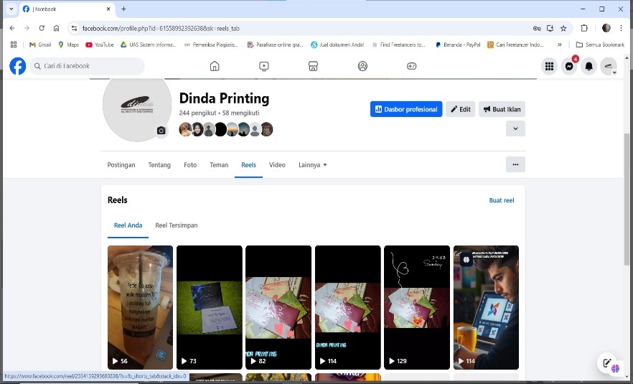
Gambar 1. Konten Promosi
Sumber: Tangkapan Layar Akun Percetakan Dinda (Facebook)
Percetakan Dinda adalah salah satu Usaha Kecil dan Menengah (UKM) yang bergerak di bidang percetakan undangan. Usaha ini terletak di Jl. Flamboyan, Kelurahan Lalebata, Kabupaten Sidenreng Rappang, sekitar 10 km dari pusat kota. Didirikan oleh Dedi Alamsyah pada tahun 2000, Percetakan Dinda menawarkan berbagai layanan percetakan untuk acara-acara spesial, seperti pernikahan dan ulang tahun, dengan kualitas cetakan yang tinggi. Selain itu, percetakan ini juga menyediakan desain undangan yang dapat disesuaikan dengan keinginan dan kebutuhan masing-masing pelanggan.
Fenomena yang mendasari penelitian ini adalah rendahnya daya tarik pemasaran yang dilakukan oleh Percetakan Dinda melalui metode konvensional, yang menyebabkan usaha ini belum mampu menjangkau konsumen secara maksimal. Berdasarkan observasi dan wawancara yang dilakukan pada tanggal 12 hingga 15 November 2024, ditemukan beberapa masalah utama, seperti kurangnya pelanggan, konsumen yang terbatas pada kalangan terdekat, dan merek produk yang belum dikenal luas. Selain itu, persaingan yang semakin ketat, dengan pesaing yang mulai menggunakan pemasaran digital seperti Facebook Marketplace, memberikan tantangan bagi Percetakan Dinda untuk meningkatkan daya saingnya.
Kondisi ini menunjukkan bahwa strategi pemasaran yang lebih modern dan berbasis teknologi sangat diperlukan bagi Percetakan Dinda untuk memperluas jangkauan konsumen dan meningkatkan daya saingnya (Anindhita et al., 2024). Pemanfaatan Facebook Marketplace dapat menjadi salah satu solusi untuk memperkuat kehadiran Percetakan digital Dinda dan menarik lebih banyak pelanggan di tengah persaingan yang semakin ketat. Di tengah persaingan ketat bisnis percetakan yang semakin kompetitif, Percetakan Dinda perlu mengembangkan strategi pemasaran digital untuk memperluas pasarnya, salah satunya melalui pemanfaatan Facebook Marketplace. Berdasarkan uraian diatas ini, maka dilakukan penelitian “ANALISIS PEMASARAN PRODUK TERHADAP PENGGUNAAN MARKETPLACE FACEBOOK DI PERCETAKAN DINDA DI KABUPATEN SIDENRENG RAPPANG”.

Rumusan Masalah
Permasalahan utama yang akan diteliti dalam penelitian ini adalah bagaimana mengukur keberhasilan pemasaran produk Percetakan Dinda melalui Facebook Marketplace. Rumusan masalah dari penelitian ini adalah:
- Bagaimana jangkauan luas (Wide Reach) yang diperoleh melalui Facebook Marketplace mempengaruhi keberhasilan pemasaran produk Percetakan Dinda?
- Bagaimana komunikasi langsung (Direct Communication) antara penjual dan konsumen melalui Facebook Marketplace mempengaruhi keberhasilan pemasaran produk Percetakan Dinda?
- Bagaimana efisiensi biaya (Cost Efficiency) yang ditawarkan oleh Facebook Marketplace mempengaruhi keberhasilan pemasaran produk Percetakan Dinda?

Tujuan Penelitian
Penelitian ini memiliki beberapa tujuan khusus, antara lain:
- Menganalisis hubungan antara jangkauan luas yang diperoleh melalui Facebook Marketplace dan keberhasilan pemasaran produk Percetakan Dinda.
- Mengetahui dampak komunikasi langsung antara penjual dan konsumen melalui Facebook Marketplace terhadap keberhasilan pemasaran produk Percetakan Dinda.
- Mengidentifikasi pengaruh efisiensi biaya yang ditawarkan oleh Facebook Marketplace terhadap keberhasilan pemasaran produk Percetakan Dinda.

Manfaat Penelitian
- Manfaat Akademis:
Penelitian ini dapat memberikan wawasan baru tentang keberhasilan pemasaran melalui media sosial, khususnya Facebook Marketplace, sebagai referensi bagi penelitian di bidang pemasaran digital.
- Manfaat Teoritis:
Penelitian ini diharapkan dapat memperkaya literatur di bidang pemasaran digital, dengan menyoroti bagaimana jangkauan luas, komunikasi langsung, dan efisiensi biaya dapat mempengaruhi keberhasilan pemasaran produk.
- Manfaat Praktis:
- Penelitian ini dapat digunakan untuk menyusun strategi pemasaran berbasis data yang lebih efektif di Facebook Marketplace, dengan memanfaatkan keunggulan jangkauan luas, komunikasi langsung, dan efisiensi biaya.
- Penelitian ini memberikan panduan untuk memanfaatkan media sosial, khususnya Facebook Marketplace, untuk mencapai keberhasilan pemasaran yang lebih baik dan meningkatkan daya saing mereka di pasar.

TINJAUAN PUSTAKA

Facebook Marketplace
Facebook Marketplace adalah platform yang disediakan oleh Facebook untuk memfasilitasi jual beli secara online. Platform ini memungkinkan pengguna untuk memasarkan produk mereka langsung ke calon konsumen dengan biaya yang relatif rendah atau bahkan gratis. Menurut penelitian oleh (Ajib Susanto et al., 2020), Facebook Marketplace sangat efektif bagi pelaku usaha kecil dan menengah (UKM) yang memiliki keterbatasan anggaran untuk iklan berbayar.
Facebook Marketplace mendukung interaksi langsung antara bisnis dan konsumen, memberikan kemudahan bagi pelaku usaha untuk mempromosikan produk tanpa batasan geografis dan biaya yang tinggi. Fitur-fitur interaktif yang ada di platform ini, seperti pesan instan dan daftar produk yang tersegmentasi, membantu meningkatkan keterlibatan (Engagement) dan mempercepat proses transaksi penjualan (Nyoman & Asmara, 2024).
Secara umum, Marketplace adalah wadah pemasaran produk secara elektronik yang mempertemukan banyak penjual dan pembeli untuk saling bertransaksi. Marketplace memberikan solusi praktis bagi pelaku usaha yang ingin berjualan online tanpa harus membangun infrastruktur sendiri. Penjual cukup mendaftarkan diri untuk mulai berjualan, karena semua proses teknis, seperti pengaturan platform dan keamanan transaksi, sudah ditangani oleh tim Marketplace. Hal ini menjadikan Facebook Marketplace menjadi pilihan populer di kalangan pelaku usaha yang ingin menjangkau pasar lebih luas dengan cepat dan efisien tanpa memerlukan biaya besar atau keahlian teknis tambahan (Agusti & Aravik, 2023).
Menurut (Brunn et al., 2002), Marketplace adalah wadah komunitas bisnis interaktif secara elektronik yang menyediakan pasar di mana perusahaan dapat ambil andil dalam B2B e-Commerce dan kegiatan e-Business lainnya. Definisi ini menekankan bahwa Marketplace berfungsi sebagai platform yang memungkinkan interaksi dan transaksi antara berbagai pelaku usaha dalam lingkungan digital. Beberapa komponen yang menunjang sebuah Marketplace itu sendiri menurut (Apriadia & Arie Yandi Saputrab, 2017), yaitu:
- Pelanggan: Marketplace memungkinkan pelanggan dari seluruh dunia untuk mengakses produk dan jasa yang ditawarkan melalui web.
- Penjual: Jutaan toko online yang mengiklankan dan menawarkan berbagai macam barang yang sangat bervariasi.
- Barang dan Jasa: Produk yang ditawarkan bisa berupa barang fisik maupun digital.
- Infrastruktur: Meliputi komponen penting seperti jaringan stabil, perangkat keras (server), perangkat lunak (platform dan keamanan), serta sistem pendukung lainnya.
- Front-end: Tempat di mana penjual dan pembeli berinteraksi dalam Marketplace.
- Back-end: Aktivitas yang berhubungan dengan pemesanan dan pemenuhan pesanan, manajemen persediaan, pembelian dari pemasok, akuntansi dan finansial, proses pembayaran, pengepakan, dan pengiriman dilakukan di back-end.
- Intermediaries: Pihak ketiga yang beroperasi di antara penjual dan pembeli, seringkali dioperasikan secara komputerisasi.
Menurut (Kaplan & Haenlein, 2010), media sosial, termasuk platform populer seperti Facebook, telah membawa transformasi besar dalam cara bisnis dan pelanggan berinteraksi. Media sosial tidak hanya berfungsi sebagai alat komunikasi, tetapi juga menjadi jembatan penting yang menghubungkan bisnis dengan pelanggan secara lebih dekat dan efisien. Perubahan ini dapat diidentifikasi melalui tiga indikator utama berikut:
- Wide Reach (Jangkauan Luas)
Media sosial memungkinkan bisnis untuk menjangkau audiens dalam skala besar tanpa terbatas oleh wilayah geografis.
- Direct Communication (Komunikasi Langsung)
Facebook mendukung komunikasi personal antara pelanggan dan bisnis, yang memperkuat hubungan serta meningkatkan kepercayaan konsumen.
- Cost Efficiency (Efisiensi Biaya)
Facebook Marketplace memberikan peluang untuk mempromosikan produk dengan biaya yang jauh lebih rendah dibandingkan metode pemasaran tradisional, menjadikannya alat yang efisien, terutama bagi usaha kecil dan menengah.

Pemasaran Digital
Pemasaran digital telah menjadi komponen utama bagi bisnis, terutama dalam memanfaatkan platform media sosial untuk memaksimalkan jangkauan dan efektivitas pemasaran. Dalam konteks UKM, pemasaran digital membantu pelaku usaha mengoptimalkan penjualan produk dengan biaya yang lebih rendah dibandingkan metode konvensional (Dwivedi et al., 2021). Menurut penelitian dari Dwivedi dkk. (2021), platform digital seperti Facebook Marketplace mendukung interaksi langsung antara bisnis dan konsumen, memberikan kemudahan bagi pelaku usaha untuk mempromosikan produk tanpa batasan geografis dan biaya yang tinggi. Dengan perkembangan media sosial, usaha kecil di berbagai sektor, termasuk percetakan, dapat memanfaatkan fitur-fitur yang memudahkan penjual dalam menyusun promosi produk, menyatukan minat konsumen, dan menjangkau audiens yang lebih luas tanpa perlu anggaran besar.
Penelitian lain oleh (Keyzer et al., 2021) mengungkapkan bahwa Facebook Marketplace memungkinkan UKM memanfaatkan fitur seperti pesan instan dan segmentasi produk untuk memperkuat interaksi dengan pelanggan, meningkatkan keterlibatan, dan mempercepat proses transaksi. Dalam konteks jasa percetakan, interaksi yang cepat dan responsif, ditambah dengan konten visual yang menarik, menjadi faktor kunci dalam menarik minat beli pelanggan. Studi ini menunjukkan bahwa strategi pemasaran yang tepat melalui Facebook Marketplace dapat membantu bisnis seperti Percetakan Dinda meningkatkan visibilitas dan memperkuat posisinya di pasar lokal.
Strategi pemasaran adalah rencana bisnis yang dirancang untuk menarik, mempertahankan, dan mendapatkan keuntungan dari pelanggan. Dalam konteks pemasaran modern, strategi yang solid sangat penting bagi produsen dan pemilik bisnis untuk memastikan bahwa produk mereka tidak hanya laris di pasar tetapi juga mampu menonjol di tengah persaingan yang semakin ketat. Suatu strategi pemasaran yang efektif tidak hanya mencakup promosi produk, tetapi juga melibatkan analisis pasar, segmentasi pelanggan, penentuan posisi produk, dan pengelolaan hubungan pelanggan (AN Fadillah et al., 2024).
Philip Kotler, seorang ahli pemasaran terkemuka, menjelaskan pemasaran digital sebagai evolusi dari pemasaran tradisional dengan memanfaatkan media online untuk menjangkau audiens yang lebih luas dan personal. Dalam bukunya "Marketing 4.0", Kotler membahas bagaimana pemasaran telah berubah dengan adanya teknologi digital dan bagaimana perusahaan dapat memanfaatkan data dan teknologi untuk menciptakan pengalaman yang lebih relevan bagi konsumen (Philip Kotler et al., 2018).
Dalam bukunya Marketing 4.0, Philip Kotler. Merekomendasikan jalur pelanggan atau Customer Path (5A Framework), yang terdiri dari lima tahap utama:
- Aware (Menyadari): Pelanggan mengenal produk atau merek melalui promosi atau konten.
- Appeal (Tertarik): Ketertarikan awal terhadap produk yang ditawarkan.
- Ask (Bertanya): Pelanggan mulai mencari informasi lebih lanjut melalui ulasan, pesan langsung, atau komentar.
- Act (Bertindak): Pelanggan memutuskan untuk melakukan pembelian.
- Advocate (Mendukung): Pelanggan yang puas berbagi pengalaman positif mereka dan menjadi pendukung merek.

Keberhasilan Pemasaran Digital
Menurut teori keterlibatan media sosial yang di kemukakan oleh (Barger & Labrecque, 2016), keberhasilan pemasaran di platform seperti Facebook ditentukan oleh tingkat keterlibatan pengguna, yang mencakup interaksi, partisipasi aktif, dan umpan balik pelanggan. Menurut (Mollen & Wilson, 2010), indikator kunci keberhasilan mencakup jumlah tayangan (impressions) yang mengukur seberapa sering konten dilihat oleh pengguna, click-through rate (CTR) yang menunjukkan tingkat efektivitas konten dalam menarik perhatian pengguna, konversi penjualan yang mengukur jumlah transaksi yang dihasilkan dari aktivitas pemasaran, serta tingkat keterlibatan (Engagement) yang mencakup jumlah suka, komentar, berbagi, dan pesan langsung sebagai indikator partisipasi aktif pengguna.
Praktik pemasaran digital memberikan peluang bagi calon konsumen untuk mempelajari lebih lanjut tentang produk yang ditawarkan sekaligus menciptakan pengalaman transaksi digital yang nyaman dan efisien. Pemasaran digital memanfaatkan berbagai platform digital, seperti media sosial, situs web, dan marketplace, untuk mengiklankan dan menjual produk secara online (Syahlan et al., 2024).
Menurut (Philip Kotler et al., 2018), dalam bukunya Marketing 4.0, pemasaran digital adalah evolusi dari pemasaran tradisional yang memanfaatkan media online untuk menjangkau audiens lebih luas dan personal. Buku ini juga merujuk pada gagasan yang pertama kali dikemukakan oleh Kotler pada tahun 2008, yang menjelaskan bahwa keberhasilan pemasaran dapat didukung melalui tiga indikator utama:
- Peningkatan Kesadaran Konsumen (Increasing Consumer Awareness): Eksposur digital yang luas membantu konsumen lebih mengenal produk atau merek, meningkatkan visibilitas dan mempengaruhi persepsi mereka.
- Volume Penjualan yang Meningkat (Increased Sales Volume): Pemasaran digital yang efektif dapat mendorong keputusan pembelian, memperbesar peluang konversi, dan meningkatkan volume penjualan.
- Loyalitas Pelanggan (Customer Loyalty): Loyalitas terbentuk melalui interaksi personal dan pengalaman konsumen yang positif, memperkuat hubungan jangka panjang dengan pelanggan.

Percetakan
Percetakan adalah proses produksi yang mengubah teks dan gambar menjadi media cetak, seperti undangan, poster, brosur, dan lain-lain. Percetakan memainkan peran penting dalam berbagai aspek kehidupan, termasuk periklanan, pendidikan, dan komunikasi. Dalam konteks pemasaran digital, percetakan dapat memanfaatkan platform online untuk mempromosikan produk dan layanan mereka. Menurut penelitian oleh (Anwar & Anti, 2023). Bisnis percetakan dapat meningkatkan visibilitas dan penjualan produk mereka dengan memanfaatkan media sosial dan platform e-commerce seperti Facebook Marketplace. Studi tersebut menunjukkan bahwa penggunaan konten visual yang menarik dan responsif terhadap pertanyaan konsumen dapat membantu meningkatkan minat beli pelanggan.
Industri percetakan dan publikasi merupakan salah satu sektor usaha kreatif yang mencakup berbagai kegiatan, mulai dari penulisan konten hingga publikasi dalam berbagai format. Produk yang dihasilkan meliputi majalah, tabloid, buku, jurnal, koran, hingga konten digital seperti yang diproduksi oleh kantor berita. Industri ini tidak hanya berfokus pada penerbitan umum tetapi juga mencakup subsektor khusus seperti penerbitan uang kertas, materai, perangko, blanko giro, dan cek (Anwar & Anti, 2023).
Kemajuan usaha percetakan bergantung pada teknologi dan penerapan nilai Islami seperti kejujuran, amanah, dan profesionalisme. Nilai tambah tercermin dari manfaat maksimal bagi pelanggan (Muhammad Rusdi et al., 2023). Kejujuran membangun kepercayaan, amanah menjaga kualitas, dan profesionalisme memastikan pelayanan terbaik. Integrasi nilai-nilai ini mendukung keberhasilan usaha dalam menghadapi persaingan (W. Lestari et al., 2019). Industri percetakan di Indonesia berkembang sejak awal abad ke-20, dipengaruhi budaya Eropa, dengan produk seperti buku, media massa, dan kemasan (Saharja & Aisyah, 2020).

Hasil Penelitian Terdahulu (State of The Art)
Tabel 4. 1. State of The Art
No | Peneliti Terdahulu | Aspek yang di  Teliti | Temuan
1 | (Ajib Susanto et al., 2020)"  Implementasi Facebook Marketplace untuk Produk UMKM sebagai Upaya Peningkatan Pemasaran dan Penjualan Online" | Penggunaan Facebook Marketplace oleh UMKM untuk pemasaran online | Penggunaan Facebook Marketplace meningkatkan penjualan UMKM dengan akses tanpa batasan ruang dan waktu, memudahkan promosi, dan mengoptimalkan jangkauan pemasaran melalui pelatihan langsung kepada UMKM untuk mengunggah dan memasarkan produk mereka.
2 | (Riyanto & Joko, 2020)"Analisa Sistem Aplikasi MARKETPLACE FACEBOOK Dalam Pengembangan Dunia Bisnis" | Pemanfaatan Facebook Marketplace dalam bisnis online | Facebook Marketplace memudahkan bisnis online dengan akses mudah dan jangkauan luas. Masyarakat dapat menggunakan platform ini untuk mengurangi biaya sewa toko dan memudahkan transaksi langsung antar individu.
3 | (Shiddiq et al., 2023)"Fenomena Penggunaan Facebook sebagai Media Pemasaran Produk di Kalangan Masyarakat" | Tujuan penelitian ini untuk Mengkaji efektivitas Facebook sebagai media pemasaran bagi pelaku bisnis kecil dan menengah. | asil penelitian menunjukkan bahwa Facebook efektif sebagai media pemasaran karena kemampuannya menjangkau konsumen luas dan membangun jaringan pelanggan. Keunggulan utama adalah kemudahan komunikasi dan transaksi cepat, meski tantangan seperti persaingan harga rendah dan konsistensi promosi perlu diperhatikan. Kendala lain termasuk adanya oknum yang menyalahgunakan gambar produk untuk penipuan.
4 | (Amir et al., 2023)"Strategi Komunikasi Pemasaran Bisnis dan Online dalam Meningkatkan Penjualan pada Jejaring Media Sosial, Facebook Marketplace" | Menganalisis dampak strategi komunikasi pemasaran dan bisnis online pada peningkatan penjualan di Facebook Marketplace, dengan fokus pada efektivitas interaksi pelanggan. | Strategi komunikasi pemasaran mempunyai pengaruh positif namun tidak signifikan terhadap penjualan, sedangkan penggunaan bisnis online di Facebook Marketplace memberikan dampak signifikan. Hal ini menunjukkan bahwa fitur-fitur Marketplace, seperti promosi dan komunikasi langsung, membantu memperluas jangkauan pasar dan meningkatkan penjualan. Namun, diperlukan upaya lebih untuk memperkuat interaksi pelanggan agar hasil pemasaran lebih optimal.
5 | (Agusti & Aravik, 2023)"Analisis Penggunaan MARKETPLACE FACEBOOK Terhadap Penjualan Mebel dalam Bauran Pemasaran Syariah di Supran Mebel Karang Anyar Palembang" | Mengkaji dampak Facebook Marketplace pada penjualan mebel dengan pendekatan bauran pemasaran syariah yang transparansi transparansi dan kepuasan pelanggan. | Penggunaan Facebook Marketplace yang dipadukan dengan bauran pemasaran syariah, seperti jaminan mutu dan transparansi harga, berhasil meningkatkan kepercayaan dan loyalitas pelanggan. Hal ini berkontribusi pada peningkatan transaksi tahunan dan membantu memperluas jangkauan pasar Supran Mebel secara berkelanjutan​.
6 | (Nyoman & Asmara, 2024)"Penggunaan Fitur Marketplace Facebook, Komunikasi Kepada Pelanggan, dan Promosi Sebagai Determinan Keputusan Pembelian Secara Online" | Bertujuan Meneliti pengaruh fitur Marketplace Facebook, komunikasi pelanggan, dan promosi terhadap keputusan pembelian online. | Penelitian ini menemukan bahwa fitur Marketplace, komunikasi langsung dengan pelanggan, dan promosi digital memiliki pengaruh signifikan terhadap keputusan pembelian online. Fitur ini memudahkan pengguna untuk berinteraksi langsung dengan penjual, yang meningkatkan kepercayaan dan minat beli, sementara promosi memperluas jangkauan produk.
7 | (Anindhita et al., 2024)"Model Pemasaran dan Strategi Promosi (Studi Kasus: Percetakan Dinda di Kelurahan Lalebata Kecamatan Panca Rijang Kabupaten Sidenreng Rappang)" | Mengidentifikasi strategi pemasaran yang efektif untuk meningkatkan daya saing Percetakan Dinda. | Penelitian ini menemukan bahwa pemasaran tradisional efektif untuk menarik konsumen lokal namun terbatas dalam jangkauan lebih luas. Disarankan agar Percetakan Dinda mengadopsi strategi digital, seperti media sosial, untuk memperluas jangkauan dan meningkatkan daya saing. Pemasaran digital memungkinkan interaksi yang lebih cepat dengan pelanggan, yang dapat meningkatkan peluang pembelian dan loyalitas konsumen.
8 | (Mandalika et al., 2024)"Pemanfaatan Fitur Facebook Marketplace dalam Upaya Peningkatan Pemasaran Produk UMKM Donat Kentang di Desa Jatisela" | Mengukur efektivitas pelatihan penggunaan Facebook Marketplace bagi pelaku UMKM dalam meningkatkan keterampilan pemasaran digital dan penjualan produk. | Pelatihan berhasil meningkatkan pemahaman pelaku UMKM hingga 90%, terutama terkait cara memanfaatkan fitur Marketplace untuk promosi. Setelah pelatihan, terjadi peningkatan penjualan sebesar 250-300%, dengan omset harian bertambah dari Rp. 350.000 menjadi Rp. 950.000. Penggunaan Marketplace terbukti efektif dalam meningkatkan daya saing dan distribusi produk UMKM.
Penelitian sebelumnya membahas penggunaan Facebook Marketplace dalam meningkatkan penjualan UMKM, kemudahan transaksi, dan pengaruhnya terhadap keputusan pembelian, namun belum secara spesifik membahas aspek jangkauan luas, efisiensi biaya, dan komunikasi langsung dengan pelanggan.
Penelitian ini fokus menganalisis keberhasilan pemasaran produk di Percetakan Dinda melalui Facebook Marketplace dengan menyoroti tiga variabel utama: jangkauan luas, komunikasi langsung, dan efisiensi biaya. Metode yang digunakan adalah deskriptif kuantitatif, dengan data dari kuesioner dan analisis Facebook Insights. Hasilnya diharapkan memberikan rekomendasi praktis untuk meningkatkan daya saing bisnis percetakan di era digital.

Kerangka Teori
Analisis Pemasaran Produk terhadap Penggunaan Marketplace Facebook di Percetakan Dinda di Kabupaten Sidenreng Rappang.

Pemasaran dengan Marketplace Facebook (X)
- Wide Reach
(Jangkauan Luas)
- Direct Communication
(Komunikasi Langsung)
- Cost Efficiency
(Efisiensi Biaya)
Teori : Social Media (Kaplan & Haenlein, 2010)
Keberhasilan Pemasaran (Y)
- Increasing Consumer Awareness (Peningkatan Kesadaran Konsumen)
- Increased Sales Volume
(Volume Penjualan yang Meningkat)
- Customer Loyalty
(Loyalitas Pelanggan)
Teori : Marketing Success (Kotler, 2008)
Peningkatan keberhasilan pemasaran melalui penggunaan Facebook Marketplace yang ditunjukkan dengan peningkatan penjualan.

Gambar 2. Kerangka Teori

Hipotesis
Hipotesis merupakan langkah awal dalam mengatasi masalah penelitian yang didasarkan pada informasi empiris yang diperoleh melalui pengumpulan data. Dengan mempertimbangkan hubungan antara variabel-variabel yang ada, hipotesis penelitian yang diajukan sebagai berikut:
- H₀: Jangkauan luas, komunikasi langsung, dan efisiensi biaya dari Facebook Marketplace tidak memiliki pengaruh signifikan terhadap keberhasilan pemasaran produk Percetakan Dinda.
- H₁: Jangkauan luas, komunikasi langsung, dan efisiensi biaya dari Facebook Marketplace memiliki pengaruh signifikan terhadap keberhasilan pemasaran produk Percetakan Dinda.

METODE PENELITIAN

Jenis Penelitian
Penelitian ini menggunakan metode deskriptif kuantitatif, yang bertujuan untuk mendeskripsikan dan menganalisis keberhasilan pemasaran produk Percetakan Dinda melalui Facebook Marketplace. Studi ini juga mengevaluasi tingkat pengaruh pengunaan Facebook dan dampak fitur Marketplace terhadap peningkatan penjualan. Menurut (Nurhabiba et al., 2023) Metode deskriptif kuantitatif berfokus pada pengamatan fenomena apa adanya, tanpa menguji hipotesis tertentu, melainkan menggambarkan isi variabel secara sistematis menggunakan angka-angka.

Waktu dan Tempat Penelitian
Penelitian ini dilakukan di Percetakan Dinda, yang berlokasi di Jalan Flamboyan, Kecamatan Panca Rijang, Kabupaten Sidenreng Rappang, Provinsi Sulawesi Selatan. Sekitar 10 km dari pusat kota. Didirikan oleh Dedi Alamsyah usaha ini didirikan pada awal tahun 2000 dan bergerak di bidang percetakan, melayani kebutuhan seperti undangan, banner, dan produk cetakan lainnya. Penelitian ini dilaksanakan selama ± 2 bulan, yaitu pada 4 Januari sampai 4 Maret 2025.

Populasi dan Sampel Penelitian

Populasi
Populasi adalah kategori luas yang mencakup individu atau entitas dengan atribut tertentu yang telah ditentukan oleh peneliti dan menjadi subjek utama dalam penelitian. Populasi terdiri dari objek atau orang yang memiliki karakteristik relevan sesuai dengan tujuan penelitian, sehingga dapat memberikan data yang dibutuhkan untuk menjawab rumusan masalah.
Dalam penelitian ini, populasi mencakup seluruh konsumen atau calon konsumen yang berinteraksi dengan Percetakan Dinda melalui Facebook maupun di Marketplace Facebook. Interaksi ini meliputi pembelian produk, menyukai atau mengomentari konten pemasaran, mengirimkan pesan, serta konsumen yang melakukan pembelian langsung setelah mendapatkan informasi melalui Facebook dan Marketplace Facebook. Jumlah populasi tidak diketahui secara pasti, sehingga penarikan sampel akan dilakukan menggunakan pendekatan yang sesuai.

Sampel
Sampel adalah bagian dari populasi yang dipilih untuk mewakili keseluruhan populasi dalam suatu penelitian, sehingga data yang diperoleh dapat digunakan untuk membuat kesimpulan yang relevan tanpa harus meneliti seluruh populasi. Dalam penelitian ini, digunakan metode purposive sampling, yaitu teknik non-random sampling di mana peneliti secara selektif memilih sampel berdasarkan kriteria tertentu yang sesuai dengan tujuan penelitian. Pemilihan sampel dengan metode ini dilakukan dengan mempertimbangkan karakteristik atau atribut khusus yang relevan dengan topik penelitian, sehingga diharapkan dapat memberikan data yang lebih spesifik dan mampu menjawab permasalahan penelitian dengan tepat (Lenain, 2021). Penggunaan teknik ini memungkinkan peneliti untuk memperoleh kualitas data yang diperoleh diharapkan lebih akurat dan relevan.
Rumus Lemeshow digunakan untuk menghitung jumlah sampel minimal yang dibutuhkan dalam suatu penelitian, terutama ketika populasi bersifat tidak pasti atau mengalami kepadatan. Tingkat kepercayaan dan margin kesalahan maksimum (i) mempengaruhi besar sampel yang diperlukan, terutama dalam kondisi di mana jumlah populasi tidak dapat diprediksi, seperti jumlah pengunjung atau individu tertentu. Dalam kasus ini, penulis menggunakan rumus Lemeshow untuk menentukan ukuran sampel, khususnya ketika populasi dianggap tidak diketahui atau tak terbatas (Rizki et al., 2023). Rumus Lemeshow sebagai berikut :
$$n=\frac{Z^{2}P(1-P)​}{d^{2}}$$
Keterangan:
n = Jumlah Sampel
$Z^{2}$ = derajat kemaknaan 95% (α= 0,05) sehingga didapatkan nilai
Z= 1,96
P= proporsi populasi (0,5)
d= sampling error 10% (0,1)
$$n=\frac{{1,96}^{2}(0,5)(1-0,5)​}{{0,1}^{2}}$$
n= 96,04
Dengan menggunakan rumus Lemeshow, diperoleh ukuran sampel (n) sebesar 96,04, yang kemudian dibulatkan menjadi 96 orang.

Teknik Pengumpulan Data
    - Survei atau kuesioner adalah teknik pengumpulan data yang melibatkan penyebaran pertanyaan kepada partisipan untuk mengumpulkan informasi yang dapat diukur secara kuantitatif. Kuesioner berisi pertanyaan tertutup yang memungkinkan peneliti mengumpulkan data numerik tentang persepsi, perilaku, atau pengalaman partisipan. Teknik ini memungkinkan pengumpulan data dari banyak responden secara efisien, baik secara langsung maupun melalui platform digital. Dalam penelitian ini, kuesioner akan menggunakan Skala Likert untuk mengukur sikap, pandangan, atau menilai sejauh mana responden setuju atau tidak setuju dengan pernyataan yang diberikan terhadap pemasaran produk Percetakan Dinda di Facebook Marketplace.
Tabel 5. 1. Skala Likert
No. | Item | Skor
1. | Sangat setuju | 5
2. | Setuju | 4
3. | Netral | 3
4. | Tidak setuju | 2
5. | Sangat tidak setuju | 1
Sumber: Skala Likert
    - Observasi Kuantitatif, merupakan teknik pengumpulan data yang melibatkan pengamatan langsung terhadap partisipan atau objek yang relevan dengan fenomena penelitian. Dalam penelitian ini, observasi dilakukan terhadap interaksi konsumen dengan iklan produk di Facebook maupun di Facebook Marketplace, seperti jumlah, komentar, klik, dan lainnya. Data yang diperoleh dari observasi ini bersifat kuantitatif, yang memungkinkan peneliti untuk mengukur tingkat keterlibatan pengguna secara objektif dan menggambarkan pola interaksi yang terjadi.
    - Analisis Data Facebook Insights, melibatkan pengumpulan data kuantitatif yang berasal dari alat analitik yang disediakan oleh Facebook untuk mengukur kinerja iklan dan interaksi pengguna di Facebook Marketplace. Data yang dikumpulkan mencakup jumlah tampilan (impressions), click-through rate (CTR), dan conversion rate dari iklan yang diposting. Analisis data ini memberikan wawasan yang mendalam mengenai efektivitas pemasaran produk melalui Facebook Marketplace dan dapat digunakan untuk mengukur keberhasilan strategi pemasaran yang diterapkan oleh Percetakan Dinda.

Definisi Operasional Variabel
Definisi operasional variabel adalah batasan yang digunakan untuk menjelaskan variabel secara jelas dan terukur. Dalam penelitian ini, variabel independen adalah Digital Marketing (X), yang merujuk pada penggunaan Facebook Marketplace untuk memasarkan produk dengan jangkauan luas, komunikasi langsung, dan efisiensi biaya. Sedangkan variabel dependen adalah minat beli konsumen (Y), yang mengukur kecenderungan konsumen untuk membeli produk setelah terpapar iklan di platform digital tersebut.
Tabel 5. 2. Definisi Operasional Variabel
No. | Variabel | Definisi Operasional | Indikator | Skala
1. | Penggunaan Facebook Marketplace (X) | Penggunaan Facebook Marketplace sebagai platform untuk memasarkan produk Percetakan Dinda, yang mencakup jangkauan luas, komunikasi langsung dengan konsumen, dan efisiensi biaya dalam pemasaran. | a. Wide Reach (Jangkauan Luas): Kemampuan untuk menjangkau audiens yang lebih luas melalui Facebook Marketplace. | Skala Likert
1. | Penggunaan Facebook Marketplace (X) |  | b. Direct Communication (Komunikasi Langsung): Kemampuan berinteraksi langsung dengan konsumen melalui fitur chat atau pesan di Marketplace. | Skala Likert
1. | Penggunaan Facebook Marketplace (X) |  | c. Cost Efficiency (Efisiensi Biaya): Penggunaan Facebook Marketplace yang mengurangi biaya pemasaran dibandingkan metode tradisional. | Skala Likert
2. | Keberhasilan Pemasaran (Y) | Keberhasilan pemasaran yang diukur dengan peningkatan kesadaran konsumen, volume penjualan yang meningkat, dan loyalitas pelanggan yang terjadi akibat penggunaan Facebook Marketplace. | a. Increasing Consumer Awareness (Peningkatan Kesadaran Konsumen): Peningkatan pengenalan produk oleh konsumen melalui iklan di Facebook Marketplace. | Skala Likert
2. | Keberhasilan Pemasaran (Y) |  | b. Increased Sales Volume (Volume Penjualan yang Meningkat): Peningkatan jumlah penjualan produk Percetakan Dinda setelah iklan di Facebook Marketplace. | Skala Likert
2. | Keberhasilan Pemasaran (Y) |  | c. Customer Loyalty (Loyalitas Pelanggan): Kemampuan untuk mempertahankan pelanggan yang melakukan pembelian berulang melalui Facebook Marketplace. | Skala Likert
Berikut adalah keterangan Skala Likert yang digunakan dalam pengukuran:
- Sangat Setuju (SS) = 5
- Setuju (S) = 4
- Netral (N) = 3
- Tidak Setuju (TS) = 2
- Sangat Tidak Setuju (STS) = 1

Teknik Analisis Data
- Analisis Deskriptif (Descriptive Analysis)
Tahap ini menggambarkan data survei atau kuesioner secara sistematis dalam bentuk tabel, grafik, rata-rata, atau persentase. Data yang dianalisis mencakup indikator variabel independen (jangkauan luas, komunikasi langsung) dan variabel dependen (peningkatan penjualan, loyalitas pelanggan). Analisis ini bertujuan untuk memahami pola atau kecenderungan umum dari responden, yang kemudian menjadi dasar bagi analisis lebih lanjut. Untuk data survei dan observasi kuantitatif, pengolahan dilakukan menggunakan perangkat lunak IBM SPSS Statistics 26, sedangkan data dari Facebook Insights diolah langsung menggunakan fitur bawaan platform tanpa perangkat lunak tambahan.
- Uji Validitas dan Reliabilitas (Validity and Reliability Testing)
Tahap ini dilakukan untuk memastikan bahwa instrumen penelitian, seperti kuesioner, benar-benar mampu mengukur apa yang dimaksudkan untuk diukur (validitas) dan konsisten dalam pengukurannya (reliabilitas). Uji validitas dilakukan dengan menghitung korelasi antara skor setiap item kuesioner dengan skor total untuk memastikan setiap item relevan dengan indikator yang diukur. Uji reliabilitas dilakukan dengan menggunakan nilai Cronbach’s Alpha, di mana nilai di atas 0,6 menunjukkan bahwa kuesioner memiliki tingkat konsistensi yang baik. Proses ini penting untuk memastikan bahwa data yang dikumpulkan dapat dipercaya. Pengolahan dilakukan dengan perangkat lunak IBM SPSS Statistics 26.
- Analisis Regresi Linear Sederhana
Tahap ini dilakukan untuk mengetahui pengaruh antara variabel independen, yaitu penggunaan Facebook Marketplace (jangkauan luas, komunikasi langsung, dan efisiensi biaya), terhadap variabel dependen, yaitu keberhasilan pemasaran. Regresi linear sederhana digunakan untuk mengukur besarnya pengaruh dan membuat model prediktif dengan persamaan:
Y = a + bX
Di mana:
Y: Keberhasilan pemasaran (variabel dependen)
X: Penggunaan Facebook Marketplace (variabel independen)
a: Konstanta (intersep)
b: Koefisien regresi (menunjukkan besarnya pengaruh X terhadap Y)
Hasil analisis ini memberikan informasi tentang signifikansi pengaruh dan seberapa besar perubahan pada penggunaan Facebook Marketplace yang dapat mempengaruhi keberhasilan pemasaran. Hubungan yang signifikan menunjukkan bahwa variabel independen memiliki pengaruh nyata terhadap keberhasilan pemasaran, dengan koefisien positif yang menunjukkan pengaruh langsung, dan koefisien negatif yang menunjukkan pengaruh berlawanan. Dengan menggunaka regresi, penelitian ini dapat menjawab seberapa besar peran setiap aspek penggunaan Facebook Marketplace dalam memengaruhi keberhasilan pemasaran produk di Percetakan Dinda. Pengolahan dilakukan dengan perangkat lunak IBM SPSS Statistics 26.

JADWAL RENCANA PELAKSANAAN

Tabel 6. 1. Jadwal Penelitian
No | Nama Kegiatan |  |  |  |  |  | Bulan
No | Nama Kegiatan | 10 | 11 | 12 | 1 | 2 | 3 | 4 | 5 | 6 | 7 | 8
1 | Pengajuan dan  Persetujuan judul
2 | Observasi
3 | Penulisan  Proposal
4 | Konsultasi
5 | Persiapan  Seminar
6 | Perbaikan dan  Konsultasi
7 | Penelitian
8 | Pengerjaan Hasil dan Pembahasan penelitiaan

HASIL PELAKSANAAN PENELITIAN

Gambaran Umum Lokasi Penelitian
Percetakan Dinda adalah UKM yang didirikan oleh Bapak Dedi Alamsyah pada awal tahun 2000, berlokasi di Jalan Flamboyan Nomor 278, Kecamatan Panca Rijang, Kabupaten Sidenreng Rappang, Sulawesi Selatan. Usaha ini menyediakan layanan percetakan, seperti undangan, banner, dan produk cetakan lainnya, dengan fokus pada kualitas dan harga terjangkau. usaha ini bertujuan untuk memenuhi kebutuhan masyarakat lokal, baik untuk acara pribadi seperti pernikahan maupun untuk kebutuhan komunitas setempat.
Sebagai bisnis yang terus berkembang, Percetakan Dinda berkomitmen untuk meningkatkan layanan melalui hasil cetakan berkualitas, desain sederhana, dan pelayanan ramah. Pemasaran saat ini dilakukan secara konvensional dan perlahan merambah media sosial, seperti Facebook Marketplace, untuk menjangkau lebih banyak pelanggan. Adapun Visi dan Misi dari Percetakan Dinda yaitu:
Visi: Menjadi pilihan utama pelanggan dalam memenuhi kebutuhan percetakan dengan menyediakan layanan yang berkualitas dan inovatif.
Misi:
- Memberikan layanan berkualitas untuk mencapai kepuasan pelanggan.
- Melakukan inovasi secara berkelanjutan guna meningkatkan kualitas dan efisiensi layanan.
- Membangun hubungan jangka panjang dengan pelanggan melalui pelayanan yang profesional dan responsif.
- Berkomitmen pada pelestarian lingkungan dengan memanfaatkan bahan dan proses cetak yang ramah lingkungan.
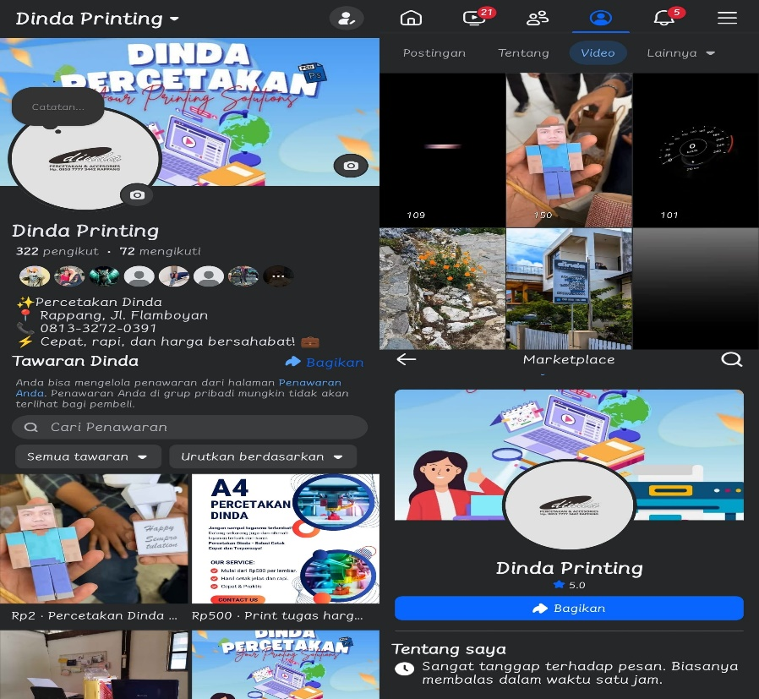
Gambar 3. Akun Facebook dan Marketplace Facebook
Sumber: Tangkapan Layar Akun Percetakan Dinda (Facebook)
Penelitian ini berfokus pada aktivitas pemasaran Percetakan Dinda melalui akun Facebook dan Facebook Marketplace. Observasi dilakukan dengan meninjau kinerja akun Facebook, strategi pemasaran, dan interaksi dengan pelanggan. Data dianalisis menggunakan Facebook Insights untuk mengukur jangkauan, tayangan, klik, dan keterlibatan pengguna. Penelitian juga mengevaluasi responsivitas terhadap pelanggan untuk meningkatkan kepercayaan dan loyalitas. Sebagian besar penelitian dilakukan online, dengan analisis data digital dan aktivitas pemasaran, serta sesekali offline untuk menanyakan perkembangan bisnis secara langsung serta mengevaluasi dampak penggunaan pemasaran melalui Facebook terhadap peningkatan penjualan dan jumlah pelanggan.

Identitas Responden
Identitas responden diperoleh berdasarkan hasil pengisian kuesioner yang telah disebarkan. Identitas tersebut dikelompokkan ke dalam dua kategori, yaitu berdasarkan usia dan jenis kelamin. Berikut adalah rincian identitas responden berdasarkan hasil kuesioner yang telah dikumpulkan.
Tabel 7. 1. Identitas Responden berdasarkan Tingkat Usia
No. | Kelompok Usia (Tahun) | Jumlah Responden | Persentase
1. | (Remaja - Awal Dewasa)  15-21 | 62 Responden | 64,6%
2. | (Awal Dewasa - Dewasa)  22-47 | 34 Responden | 35,4%
Total : |  | 96 Reponden | 100%
Sumber: Data Primer (Google Froms), 2025
Berdasarkan data pada Tabel 7.1. Identitas responden berdasarkan tingkat usia menunjukkan bahwa sebagian besar responden berada pada kelompok usia 15-21 tahun (remaja hingga awal dewasa), dengan jumlah 62 responden atau 64,6% dari total responden. Sementara itu, kelompok usia 22-47 tahun (awal dewasa hingga dewasa) mencakup 34 responden atau 35,4%. Secara keseluruhan, jumlah responden adalah 96 orang, dengan distribusi yang didominasi oleh kelompok usia remaja hingga awal dewasa.
Tabel 7. 2. Identitas Responden menurut Jenis Kelamin
No. | Jenis Kelamin | Jumlah Responden | Persentase
1. | Laki - laki | 31 Responden | 32,3%
2. | Perempuan | 65 Responden | 67,7%
Total : |  | 96 Responden | 100%
Sumber: Data Primer (Google Froms), 2025
Berdasarkan data pada Tabel 7.2. Identitas responden menurut jenis kelamin menunjukkan bahwa sebagian besar responden adalah perempuan, dengan jumlah 65 responden atau 67,7% dari total responden. Sementara itu, laki-laki berjumlah 31 responden atau 32,3%. Dengan total sebanyak 96 responden, kelompok perempuan mendominasi dalam penelitian ini.

Hasil Analisis Data
- Analisis Deskriptif (Descriptive Analysis)
- Survei atau kuesioner
Survei atau kuesioner menggunakan Skala Likert untuk mengukur persepsi responden terhadap pemasaran produk melalui Facebook Marketplace. Data dianalisis dengan Frequency statistics, Frequency Table, dan Bar Chart untuk melihat distribusi respon. Descriptive statistics digunakan untuk menghitung mean, median, dan standar deviasi, sementara Case Processing Summary memastikan kelengkapan data. Uji normalitas dilakukan dengan Kolmogorov-Smirnov, Shapiro-Wilk, dan Monte Carlo, serta divalidasi melalui P-P Plot, Q-Q Plot, dan Boxplot untuk mendeteksi pola distribusi dan outlier. Hasil analisis ini menjadi dasar untuk pengujian lebih lanjut, seperti korelasi dan regresi.
Tabel 7. 3. Frequency statistics
Statistics
 |  | Penggunaan Facebook Marketplace (X) | Keberhasilan Pemasaran (Y)
N | Valid | 96 | 96
N | Missing | 0 | 0
Mean |  | 35.53 | 35.32
Median |  | 36.00 | 36.00
Std. Deviation |  | 4.372 | 5.065
Minimum |  | 27 | 25
Maximum |  | 45 | 45
Sum |  | 3411 | 3391
Sumber: Olah data Frequency IBM SPSS Statistics 26 (2025)
Analisis statistik deskriptif pada Tabel 7.3 menunjukkan bahwa dari 96 responden, variabel Penggunaan Facebook Marketplace (X) dan Keberhasilan Pemasaran (Y) memiliki mean yang hampir sama, yaitu 35,53 dan 35,32, dengan median 36,00 untuk keduanya. Namun, variabel Y memiliki standar deviasi lebih tinggi (5,065) dibandingkan variabel X (4,372), menunjukkan variabilitas data yang lebih besar pada keberhasilan pemasaran. Rentang nilai X adalah 27–45, sedangkan Y adalah 25–45. Secara keseluruhan, meskipun kedua variabel memiliki kecenderungan sentral yang mirip, keberhasilan pemasaran menunjukkan sebaran data yang lebih luas.
Tabel 7. 4. Frequency Table
Penggunaan Facebook Marketplace (X)
 |  | Frequency | Percent | Valid Percent | Cumulative Percent
Valid | 27 | 5 | 5.2 | 5.2 | 5.2
Valid | 28 | 4 | 4.2 | 4.2 | 9.4
Valid | 30 | 4 | 4.2 | 4.2 | 13.5
Valid | 31 | 2 | 2.1 | 2.1 | 15.6
Valid | 32 | 9 | 9.4 | 9.4 | 25.0
Valid | 33 | 4 | 4.2 | 4.2 | 29.2
Valid | 34 | 5 | 5.2 | 5.2 | 34.4
Valid | 35 | 9 | 9.4 | 9.4 | 43.8
Valid | 36 | 22 | 22.9 | 22.9 | 66.7
Valid | 37 | 8 | 8.3 | 8.3 | 75.0
Valid | 38 | 2 | 2.1 | 2.1 | 77.1
Valid | 39 | 4 | 4.2 | 4.2 | 81.3
Valid | 40 | 5 | 5.2 | 5.2 | 86.5
Valid | 41 | 4 | 4.2 | 4.2 | 90.6
Valid | 42 | 2 | 2.1 | 2.1 | 92.7
Valid | 43 | 2 | 2.1 | 2.1 | 94.8
Valid | 44 | 2 | 2.1 | 2.1 | 96.9
Valid | 45 | 3 | 3.1 | 3.1 | 100.0
Valid | Total | 96 | 100.0 | 100.0

Keberhasilan Pemasaran (Y)
 |  | Frequency | Percent | Valid Percent | Cumulative Percent
Valid | 25 | 2 | 2.1 | 2.1 | 2.1
Valid | 26 | 1 | 1.0 | 1.0 | 3.1
Valid | 27 | 6 | 6.3 | 6.3 | 9.4
Valid | 28 | 3 | 3.1 | 3.1 | 12.5
Valid | 29 | 5 | 5.2 | 5.2 | 17.7
Valid | 30 | 2 | 2.1 | 2.1 | 19.8
Valid | 31 | 3 | 3.1 | 3.1 | 22.9
Valid | 32 | 7 | 7.3 | 7.3 | 30.2
Valid | 33 | 3 | 3.1 | 3.1 | 33.3
Valid | 34 | 3 | 3.1 | 3.1 | 36.5
Valid | 35 | 6 | 6.3 | 6.3 | 42.7
Valid | 36 | 18 | 18.8 | 18.8 | 61.5
Valid | 37 | 5 | 5.2 | 5.2 | 66.7
Valid | 38 | 9 | 9.4 | 9.4 | 76.0
Valid | 39 | 4 | 4.2 | 4.2 | 80.2
Valid | 40 | 4 | 4.2 | 4.2 | 84.4
Valid | 41 | 4 | 4.2 | 4.2 | 88.5
Valid | 42 | 2 | 2.1 | 2.1 | 90.6
Valid | 43 | 3 | 3.1 | 3.1 | 93.8
Valid | 44 | 2 | 2.1 | 2.1 | 95.8
Valid | 45 | 4 | 4.2 | 4.2 | 100.0
Valid | Total | 96 | 100.0 | 100.0
Sumber: Olah data Frequency IBM SPSS Statistics 26 (2025)
Pada Tabel 7.4, distribusi frekuensi menunjukkan pola penggunaan Facebook Marketplace (X) dan Keberhasilan Pemasaran (Y). Untuk variabel X, nilai 36 muncul paling sering (22,9%), sementara untuk variabel Y, nilai 36 juga dominan (18,8%). Kedua variabel memiliki sebaran yang cukup beragam, dengan nilai X berkisar 27–45 dan Y berkisar 25–45. Persentase kumulatif menunjukkan bahwa 66,7% responden memiliki nilai X ≤ 36, sedangkan 61,5% responden memiliki nilai Y ≤ 36. Hal ini mengindikasikan bahwa meskipun terdapat variasi, sebagian besar responden cenderung berkumpul di sekitar nilai median (36) untuk kedua variabel. Data ini memberikan gambaran awal tentang distribusi dan konsentrasi nilai pada kedua variabel yang diteliti.
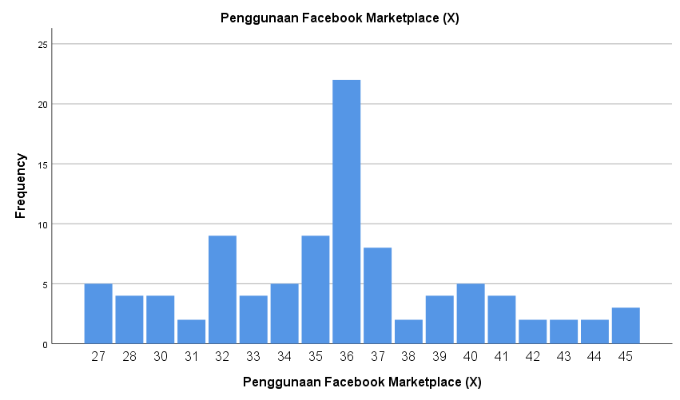
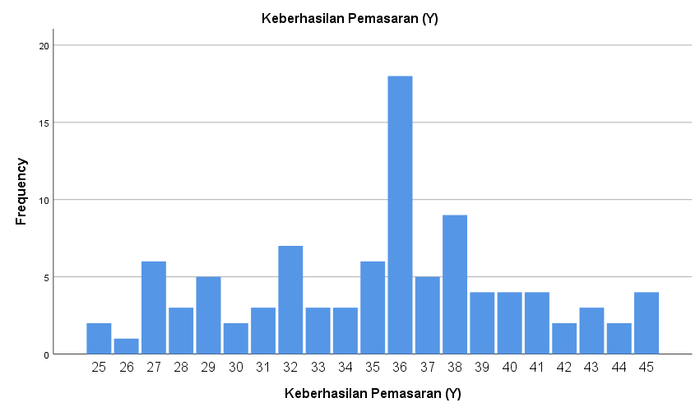
Gambar 4. Bar Chart
Sumber: Olah data Frequency IBM SPSS Statistics 26 (2025)
Berdasarkan Gambar 4, Bar Chart pertama menunjukkan distribusi frekuensi Penggunaan Facebook Marketplace (X), sedangkan Bar Chart kedua menggambarkan Keberhasilan Pemasaran (Y). Dari grafik tersebut, terlihat bahwa mayoritas responden memiliki skor penggunaan Facebook Marketplace dan keberhasilan pemasaran dalam kisaran 35-36, yang sejalan dengan nilai mean (35,53 untuk X dan 35,32 untuk Y) dan median (36 untuk kedua variabel) yang telah disajikan dalam statistik deskriptif sebelumnya. Penyebaran data relatif merata dengan sedikit variasi, di mana variabel X lebih terkonsentrasi pada nilai 36, sementara variabel Y menunjukkan sebaran yang lebih luas dengan beberapa puncak frekuensi. Hal ini mengindikasikan bahwa sebagian besar responden memiliki tingkat penggunaan dan keberhasilan pemasaran yang berada di level menengah hingga tinggi, namun keberhasilan pemasaran memiliki variabilitas yang lebih besar. Hasil ini dapat menjadi dasar untuk analisis lebih lanjut guna melihat hubungan atau pengaruh antara kedua variabel tersebut.
Tabel 7. 5. Descriptives Statistics
Descriptive statistics
 | N | Minimum | Maximum | Mean | Std. Deviation
Penggunaan Facebook Marketplace (X) | 96 | 27 | 45 | 35.53 | 4.372
Keberhasilan Pemasaran (Y) | 96 | 25 | 45 | 35.32 | 5.065
Valid N (listwise) | 96
Sumber: Olah data Descriptives IBM SPSS Statistics 26 (2025)
Berdasarkan Tabel 7.5, statistik deskriptif menunjukkan bahwa Penggunaan Facebook Marketplace (X) memiliki nilai minimum 27 dan maksimum 45 dengan mean 35,53 dan standar deviasi 4,372. Sementara itu, Keberhasilan Pemasaran (Y) memiliki rentang nilai yang lebih lebar, yaitu minimum 25 dan maksimum 45, dengan mean 35,32 dan standar deviasi 5,065. Nilai mean dan median (36 untuk kedua variabel) yang hampir sama menunjukkan distribusi data yang simetris. Namun, standar deviasi yang lebih tinggi pada variabel Y mengindikasikan variabilitas data yang lebih besar dibandingkan variabel X. Hal ini menunjukkan bahwa meskipun kedua variabel memiliki kecenderungan sentral yang mirip, keberhasilan pemasaran memiliki sebaran data yang lebih beragam. Hasil ini dapat digunakan sebagai dasar untuk analisis lebih lanjut mengenai hubungan antara kedua variabel tersebut.
Tabel 7. 6. Case Processing Summary
Case Processing Summary
 | Cases
 | Valid |  | Missing |  | Total
 | N | Percent | N | Percent | N | Percent
Penggunaan Facebook Marketplace | 96 | 100.0% | 0 | 0.0% | 96 | 100.0%
Keberhasilan Pemasaran | 96 | 100.0% | 0 | 0.0% | 96 | 100.0%
Sumber: Olah data IBM SPSS Statistics 27 (2025)
Tabel 7.6 menyajikan ringkasan pemrosesan data (Case Processing Summary) untuk variabel Penggunaan Facebook Marketplace dan Keberhasilan Pemasaran. Dari total 96 kasus, kedua variabel memiliki 96 data valid (100%) tanpa adanya data yang hilang (missing data) (0%). Hal ini menunjukkan bahwa seluruh responden memberikan jawaban yang lengkap dan valid untuk kedua variabel yang diteliti. Dengan tidak adanya data hilang, kualitas data dapat dianggap baik dan siap untuk digunakan dalam analisis lebih lanjut. Hasil ini memperkuat keandalan data yang digunakan dalam penelitian ini.
Tabel 7. 7. Explore Descriptives
Descriptives
 |  |  | Statistic | Std. Error
Penggunaan Facebook Marketplace (X) | Mean |  | 35.53 | .446
Penggunaan Facebook Marketplace (X) | 99% Confidence Interval for Mean | Lower Bound | 34.36
Penggunaan Facebook Marketplace (X) | 99% Confidence Interval for Mean | Upper Bound | 36.70
Penggunaan Facebook Marketplace (X) | 5% Trimmed Mean |  | 35.50
Penggunaan Facebook Marketplace (X) | Median |  | 36.00
Penggunaan Facebook Marketplace (X) | Variance |  | 19.115
Penggunaan Facebook Marketplace (X) | Std. Deviation |  | 4.372
Penggunaan Facebook Marketplace (X) | Minimum |  | 27
Penggunaan Facebook Marketplace (X) | Maximum |  | 45
Penggunaan Facebook Marketplace (X) | Range |  | 18
Penggunaan Facebook Marketplace (X) | Interquartile Range |  | 6
Penggunaan Facebook Marketplace (X) | Skewness |  | .039 | .246
Penggunaan Facebook Marketplace (X) | Kurtosis |  | -.153 | .488
Keberhasilan Pemasaran (Y) | Mean |  | 35.32 | .517
Keberhasilan Pemasaran (Y) | 99% Confidence Interval for Mean | Lower Bound | 33.96
Keberhasilan Pemasaran (Y) | 99% Confidence Interval for Mean | Upper Bound | 36.68
Keberhasilan Pemasaran (Y) | 5% Trimmed Mean |  | 35.31
Keberhasilan Pemasaran (Y) | Median |  | 36.00
Keberhasilan Pemasaran (Y) | Variance |  | 25.653
Keberhasilan Pemasaran (Y) | Std. Deviation |  | 5.065
Keberhasilan Pemasaran (Y) | Minimum |  | 25
Keberhasilan Pemasaran (Y) | Maximum |  | 45
Keberhasilan Pemasaran (Y) | Range |  | 20
Keberhasilan Pemasaran (Y) | Interquartile Range |  | 6
Keberhasilan Pemasaran (Y) | Skewness |  | -.110 | .246
Keberhasilan Pemasaran (Y) | Kurtosis |  | -.586 | .488
Sumber: Olah data Explore IBM SPSS Statistics 26 (2025)
Berdasarkan Tabel 7.7, statistik deskriptif menunjukkan bahwa Penggunaan Facebook Marketplace (X) memiliki mean 35,53 dengan interval kepercayaan 99% antara 34,36 dan 36,70, serta standar deviasi 4,372. Skewness 0,039 dan kurtosis -0,153 mengindikasikan distribusi data yang relatif simetris dan mendekati normal. Sementara itu, Keberhasilan Pemasaran (Y) memiliki mean 35,32 dengan interval kepercayaan 99% antara 33,96 dan 36,68, serta standar deviasi 5,065 yang lebih tinggi, menunjukkan variabilitas data yang lebih besar. Skewness -0,110 dan kurtosis -0,586 pada variabel Y juga mengindikasikan distribusi yang simetris namun lebih datar dibandingkan variabel X. Kedua variabel memiliki median 36,00 dan interquartile range 6, yang menunjukkan konsistensi dalam penyebaran data tengah. Secara keseluruhan, hasil ini mengonfirmasi bahwa meskipun kedua variabel memiliki tendensi sentral yang mirip, variabel Y memiliki sebaran data yang lebih luas dan variatif.

Tabel 7. 8. Tests of Normality
Tests of Normality
 | Kolmogorov-Smirnovª |  |  | Shapiro-Wilk
 | Statistic | df | Sig. | Statistic | df | Sig.
Penggunaan Facebook Marketplace (X) | .124 | 96 | .001 | .967 | 96 | .015
Keberhasilan Pemasaran (Y) | .126 | 96 | .001 | .970 | 96 | .029
- Lilliefors Significance Correction
Sumber: Olah data Explore IBM SPSS Statistics 26 (2025)
Berdasarkan Tabel 7.8, uji normalitas menggunakan Kolmogorov-Smirnov dan Shapiro-Wilk menunjukkan bahwa kedua variabel, Penggunaan Facebook Marketplace (X) dan Keberhasilan Pemasaran (Y), tidak berdistribusi normal (p-value < 0,05). Meskipun demikian, penyimpangan tidak terlalu besar, terlihat dari statistik Kolmogorov-Smirnov (0,124 untuk X dan 0,126 untuk Y) dan Shapiro-Wilk (0,967 untuk X dan 0,970 untuk Y) yang mendekati 1. Sebagai solusi, metode Monte Carlo dapat digunakan untuk mengatasi ketidak normalan data (Mustofa & Mursidah Nurfadillah, 2021).
Tabel 7. 9. One-Sample Kolmogorov-Smirnov test (Monte Carlo)
One-Sample Kolmogorov-Smirnov test
 |  |  | Penggunaan Facebook Marketplace (X) | Keberhasilan Pemasaran (Y)
N |  |  | 96 | 96
Normal Parameters^{a,b} | Mean |  | 35.53 | 35.32
Normal Parameters^{a,b} | Std. Deviation |  | 4.372 | 5.065
Most Extreme Differences | Absolute |  | .124 | .126
Most Extreme Differences | Positive |  | .124 | .071
Most Extreme Differences | Negative |  | -.108 | -.126
Test Statistic |  |  | .124 | .126
Asymp. Sig. (2-tailed) |  |  | .001^{c} | .001^{c}
Monte Carlo Sig. (2-tailed) | Sig. |  | .096^{d} | .088^{d}
Monte Carlo Sig. (2-tailed) | 99% Confidence Interval | Lower Bound | .089 | .080
Monte Carlo Sig. (2-tailed) | 99% Confidence Interval | Upper Bound | .104 | .095
a. Test distribution is Normal.
b. Calculated from data.
c. Lilliefors Significance Correction.
d. Based on 10000 sampled tables with starting seed 743671174.
Sumber: Olah data test data normal IBM SPSS Statistics 26 (2025)
Berdasarkan Tabel 7.9 One-Sample Kolmogorov-Smirnov test dengan Monte Carlo, hasil uji normalitas untuk variabel Penggunaan Facebook Marketplace (X) dan Keberhasilan Pemasaran (Y) menunjukkan bahwa data tidak secara signifikan menyimpang dari distribusi normal ketika menggunakan metode Monte Carlo. Hal ini terlihat dari p-value Monte Carlo yang lebih tinggi, yaitu 0,096 untuk X dan 0,088 untuk Y, dengan interval kepercayaan 99% yang tidak mencakup nilai di bawah 0,05 (interval X: 0,089–0,104; interval Y: 0,080–0,095). Meskipun uji Kolmogorov-Smirnov klasik (Asymp. Sig.) menunjukkan penyimpangan signifikan (p-value = 0,001), hasil Monte Carlo memberikan bukti bahwa data dapat dianggap normal pada tingkat signifikansi 0,05. Oleh karena itu, metode Monte Carlo menjadi solusi yang dapat diandalkan untuk mengatasi ketidakpastian terkait asumsi normalitas, memungkinkan penggunaan metode parametrik dalam analisis lebih lanjut.
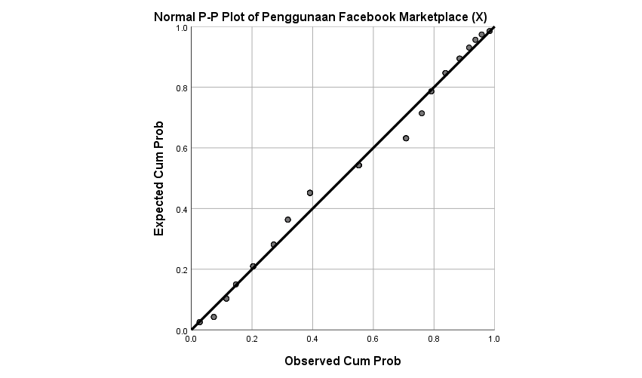 | 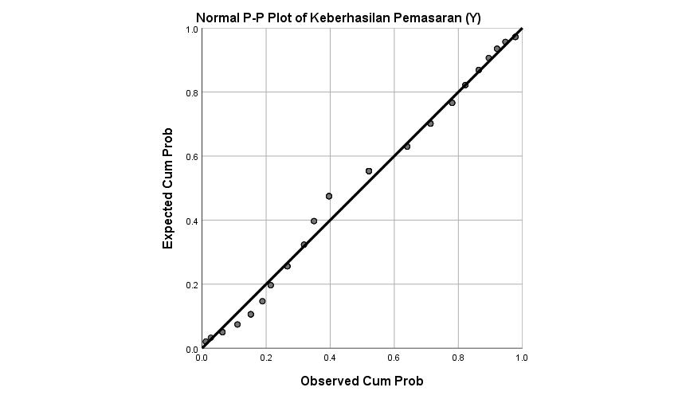
Gambar 5. Uji Normalitas Normal P-P Plot
Sumber: Olah data Explore IBM SPSS Statistics 26 (2025)
Berdasarkan Gambar 5. Uji Normal P-P Plot, hasil uji normalitas untuk variabel Penggunaan Facebook Marketplace (X) dan Keberhasilan Pemasaran (Y) menunjukkan bahwa data telah mendekati distribusi normal. Hal ini terlihat dari pola titik-titik data yang mengikuti garis diagonal dengan cukup baik, tanpa adanya penyimpangan signifikan (Saputra et al., 2022). Meskipun terdapat sedikit deviasi pada bagian awal dan tengah grafik, keseluruhan distribusi tetap berada di sekitar garis referensi, mengindikasikan bahwa asumsi normalitas dapat diterima. Dengan demikian, data ini memenuhi syarat untuk dianalisis menggunakan metode statistik parametrik seperti regresi linier dan analisis korelasi dalam penelitian ini.
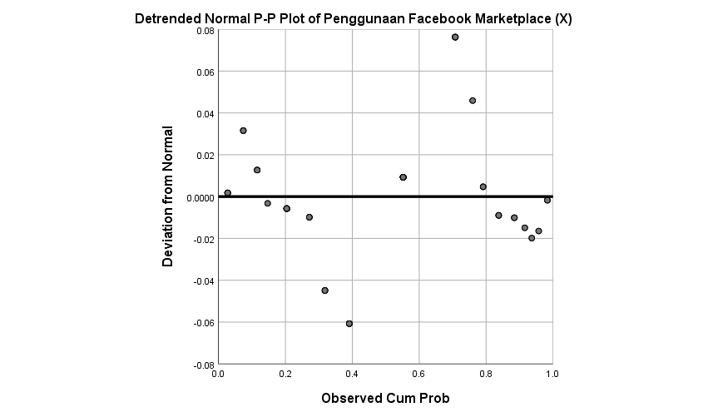 | 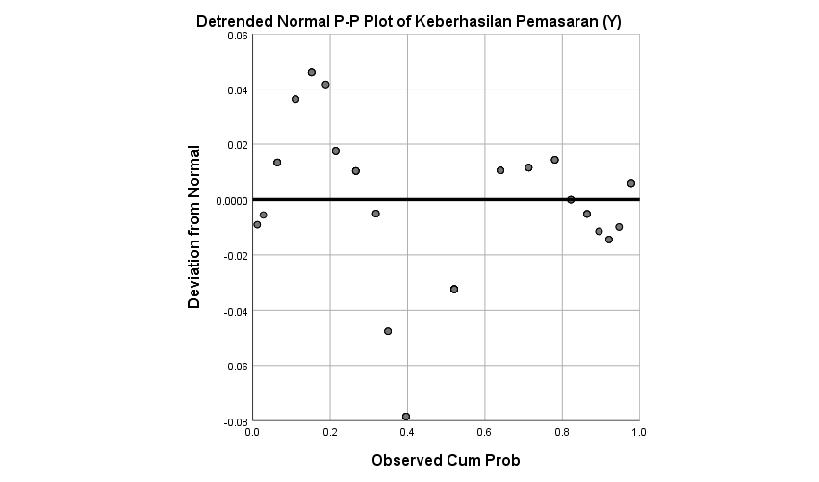
Gambar 6. Uji Normalitas Detrended P-P Plot
Sumber: Olah data Explore IBM SPSS Statistics 26 (2025)
Pada Gambar 6. Uji Detrended Normal P-P Plot, hasil uji normalitas untuk variabel Penggunaan Facebook Marketplace (X) dan Keberhasilan Pemasaran (Y) menunjukkan bahwa data telah mendekati distribusi normal. Hal ini terlihat dari pola titik-titik data yang tersebar di sekitar garis referensi tanpa adanya pola penyimpangan yang signifikan. Meskipun terdapat sedikit deviasi pada bagian awal dan tengah grafik, keseluruhan distribusi tetap mengikuti garis nol, mengindikasikan bahwa asumsi normalitas dapat diterima (Yusuf Tandi et al., 2023). Dengan demikian, data ini memenuhi syarat untuk dianalisis menggunakan metode statistik parametrik seperti regresi linier dan analisis korelasi dalam penelitian ini untuk menghasilkan kesimpulan yang lebih valid dan reliabel.
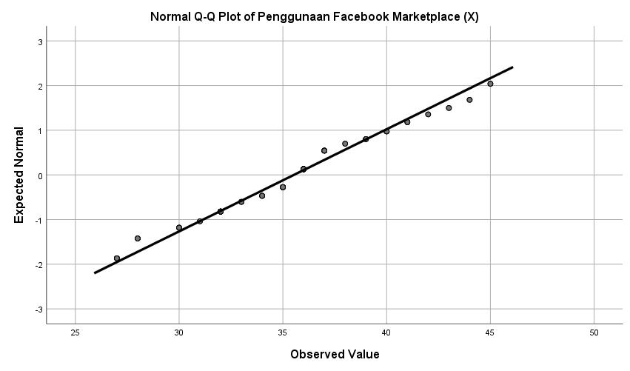 | 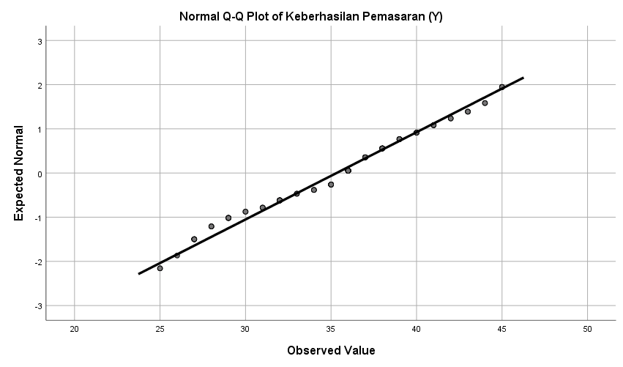
Gambar 7. Uji Normalitas Normal Q-Q Plot
Sumber: Olah data Explore IBM SPSS Statistics 26 (2025)
Berdasarkan Gambar 7. Uji Normal Q-Q Plot, hasil uji normalitas untuk variabel Penggunaan Facebook Marketplace (X) dan Keberhasilan Pemasaran (Y) menunjukkan bahwa data telah mendekati distribusi normal. Hal ini terlihat dari pola titik-titik data yang mengikuti garis diagonal dengan cukup baik, tanpa adanya penyimpangan signifikan. Meskipun terdapat sedikit deviasi pada bagian ekor atas dan bawah grafik, keseluruhan distribusi tetap berada di sekitar garis referensi, mengindikasikan bahwa asumsi normalitas dapat diterima (T. Lestari & Syofyan, 2021). Dengan demikian, data ini memenuhi syarat untuk dianalisis menggunakan metode statistik parametrik seperti regresi linier dan analisis korelasi dalam penelitian ini.
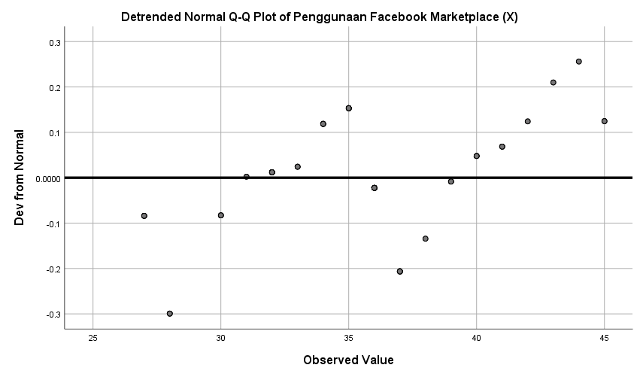 | 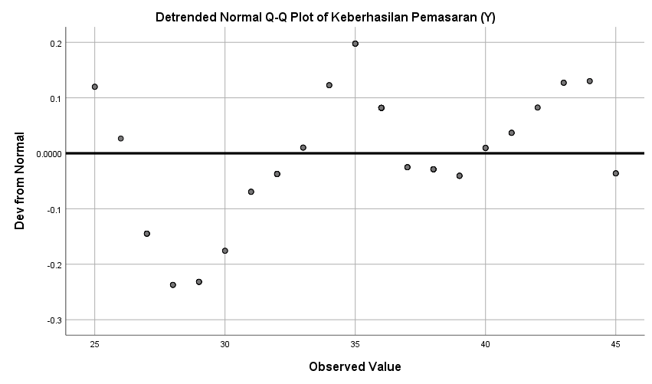
Gambar 8. Uji Normalitas Detrended Q-Q Plot
Sumber: Olah data Explore IBM SPSS Statistics 26 (2025)
Berdasarkan Gambar 8. Detrended Normal Q-Q Plot, hasil uji normalitas untuk variabel Penggunaan Facebook Marketplace (X) dan Keberhasilan Pemasaran (Y) menunjukkan bahwa data cenderung mendekati distribusi normal. Hal ini terlihat dari penyebaran titik-titik yang sebagian besar berada di sekitar garis nol (Gunasti et al., 2024), meskipun terdapat sedikit deviasi pada bagian ekor atas dan bawah grafik. Secara keseluruhan, pola titik-titik data tidak menunjukkan penyimpangan signifikan dari garis referensi, sehingga asumsi normalitas dapat dianggap terpenuhi. Dengan demikian, data ini layak untuk dianalisis menggunakan metode statistik parametrik, seperti regresi linier atau analisis korelasi, dalam penelitian ini.
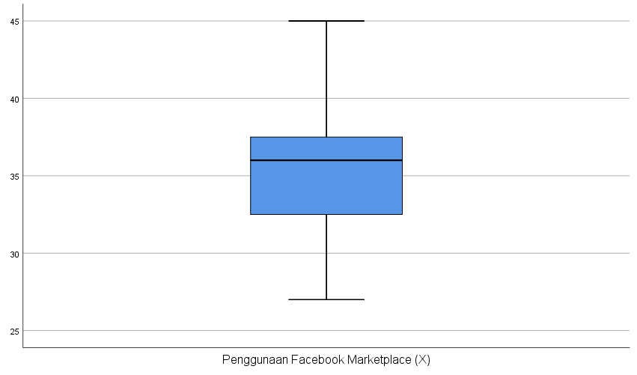 | 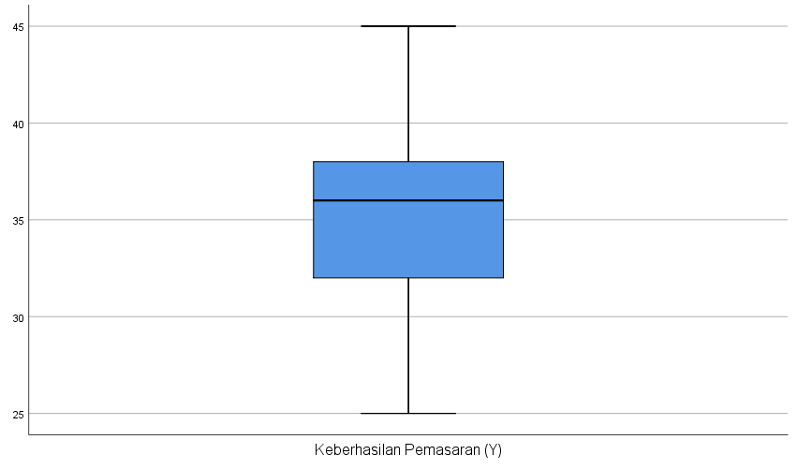
Gambar 9. Boxplot
Sumber: Olah data Explore IBM SPSS Statistics 26 (2025)
Berdasarkan Gambar 9. Boxplot, distribusi data untuk variabel Penggunaan Facebook Marketplace (X) dan Keberhasilan Pemasaran (Y) menunjukkan pola yang serupa, dengan median yang hampir sama serta rentang interkuartil yang mirip. Rentang minimum dan maksimum kedua variabel juga berada pada kisaran yang sama, tanpa adanya outlier yang muncul, yang mengindikasikan bahwa data sudah normal (Gunasti et al., 2024). Kesamaan pola distribusi ini mengisyaratkan adanya potensi hubungan antara penggunaan Facebook Marketplace dan tingkat keberhasilan pemasaran. Dengan demikian, data ini dapat dianalisis lebih lanjut menggunakan metode statistik parametrik, seperti analisis korelasi atau regresi linier, untuk menguji hubungan antara kedua variabel dalam penelitian ini.
- Observasi Kuantitatif
Observasi kuantitatif digunakan untuk menganalisis interaksi pengguna terhadap konten pemasaran di Facebook Marketplace. Data yang diamati meliputi jumlah like, komentar, share, dan tayangan, yang kemudian dianalisis menggunakan Descriptive statistics untuk menghitung mean, standar deviasi, minimum, dan maksimum. Analisis ini memberikan gambaran tentang tingkat keterlibatan pengguna serta efektivitas strategi pemasaran yang diterapkan.
Tabel 7. 10. Descriptive statistics Konten Facebook
Descriptive statistics
 | N | Minimum | Maximum | Mean | Std. Deviation
Jumlah Like | 29 | 4 | 13 | 8.07 | 2.658
Jumlah Komen | 29 | 0 | 12 | 3.07 | 3.070
Jumlah Share | 29 | 0 | 4 | 1.72 | .960
Jumlah tayangan | 29 | 58 | 205 | 126.93 | 33.608
Valid N (listwise) | 29
Sumber: Olah data Descriptive IBM SPSS Statistics 26 (2025)
Berdasarkan Tabel 7.10. statistik deskriptif, variabel Jumlah Like memiliki minimum 4, maksimum 13, rata-rata 8,07, dan standar deviasi 2,658, menunjukkan variasi yang cukup besar. Jumlah Komen berkisar antara 0 hingga 12, dengan rata-rata 3,07 dan standar deviasi 3,070, mencerminkan perbedaan keterlibatan pengguna. Jumlah Share memiliki rata-rata 1,72 dan standar deviasi 0,960, mengindikasikan bahwa jumlah berbagi cenderung rendah. Sementara itu, Jumlah Tayangan berkisar antara 58 hingga 205, dengan rata-rata 126,93 dan standar deviasi 33,608, menunjukkan variasi yang luas. Secara keseluruhan, interaksi pengguna terhadap postingan di Facebook Marketplace cukup beragam.
- Analisis Data Facebook Insights
Analisis ini bertujuan untuk mengevaluasi efektivitas pemasaran di Facebook Marketplace berdasarkan data dari Facebook Insights. Parameter yang diamati meliputi interaksi pengguna, ikhtisar tayangan, total pengikut, dan insight di Marketplace. Data ini diolah langsung menggunakan fitur bawaan Facebook tanpa perangkat lunak tambahan. Hasil analisis memberikan gambaran mengenai jangkauan pemasaran, tingkat keterlibatan audiens, serta pertumbuhan pengikut sebagai indikator keberhasilan strategi pemasaran digital.
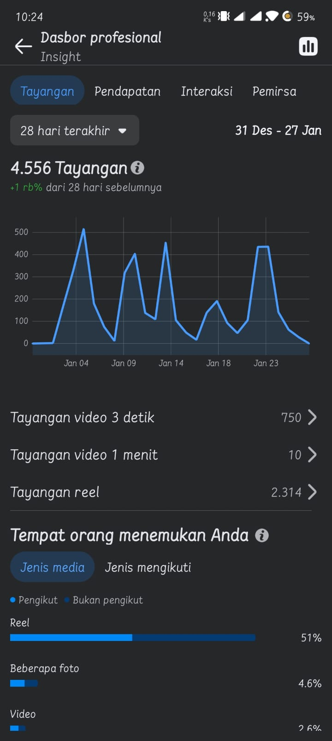
Gambar 10. Grafik Tayangan
Sumber: Insight Dasbor Profesional (Facebook), 2025
Berdasarkan Gambar 10. Analisis data dari gambar menunjukkan bahwa total tayangan dalam 28 hari terakhir mencapai 4.556, dengan peningkatan 1.000% dibandingkan periode sebelumnya. Grafik memperlihatkan pola fluktuatif dengan beberapa lonjakan signifikan di awal, pertengahan, dan akhir periode, diikuti oleh penurunan yang cukup tajam. Lonjakan ini kemungkinan dipengaruhi oleh faktor tertentu seperti unggahan konten baru atau peningkatan interaksi pengguna. Pola yang tidak stabil menunjukkan bahwa keterlibatan audiens bervariasi setiap harinya, sehingga diperlukan strategi untuk menjaga konsistensi dan meningkatkan jangkauan secara berkelanjutan.
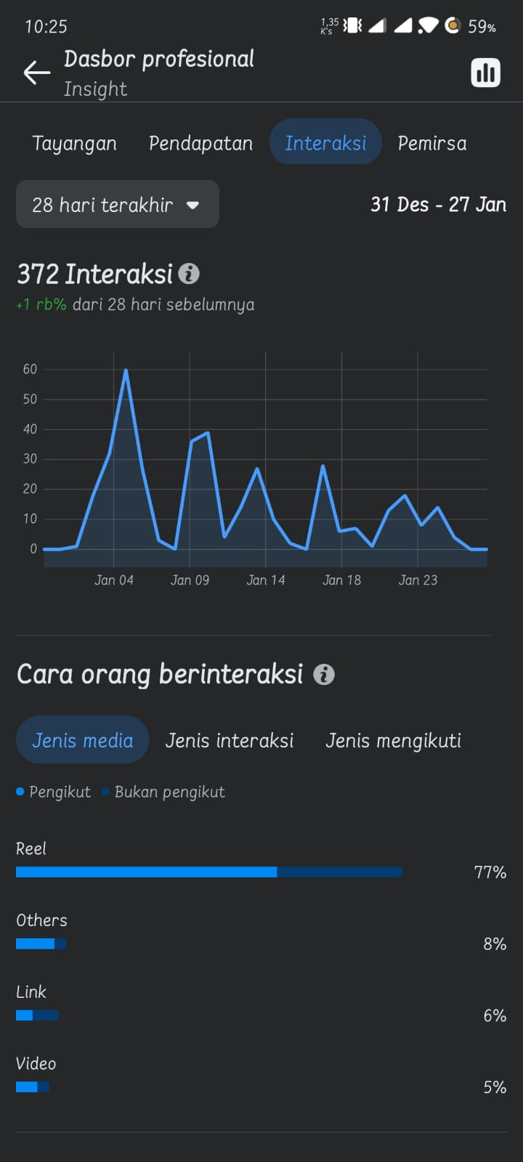
Gambar 11. Grafik Interaksi
Sumber: Insight Dasbor Profesional (Facebook), 2025
Berdasarkan Gambar 11. Analisis data dari gambar menunjukkan bahwa total interaksi dalam 28 hari terakhir mencapai 372, dengan peningkatan sebesar 1.000% dibandingkan periode sebelumnya. Grafik menunjukkan pola fluktuatif dengan beberapa lonjakan signifikan, terutama pada awal Januari, diikuti oleh beberapa puncak lainnya di pertengahan bulan. Setelah itu, interaksi mengalami tren menurun dengan fluktuasi kecil hingga akhir periode. Lonjakan awal dapat mengindikasikan adanya aktivitas pemasaran yang menarik perhatian pengguna, namun penurunan setelahnya menunjukkan perlunya strategi yang lebih konsisten untuk mempertahankan keterlibatan audiens.
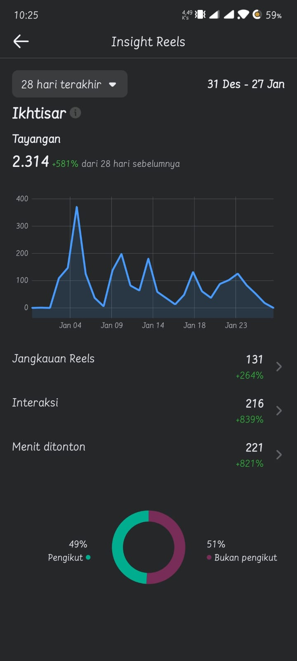
Gambar 12. Grafik Ikhtisar
Sumber: Insight Dasbor Profesional (Facebook), 2025
Berdasarkan Gambar 12. Analisis data dari gambar menunjukkan bahwa total tayangan Reels dalam 28 hari terakhir mencapai 2.314, dengan peningkatan signifikan sebesar 581% dibandingkan periode sebelumnya. Grafik menunjukkan pola fluktuatif dengan lonjakan tertinggi terjadi pada awal Januari, diikuti oleh beberapa puncak lainnya sepanjang bulan. Setelah itu, tren menunjukkan penurunan bertahap dengan beberapa kenaikan kecil. Lonjakan awal ini kemungkinan disebabkan oleh peningkatan aktivitas promosi atau unggahan konten baru yang menarik minat audiens. Namun, penurunan di akhir periode menunjukkan perlunya strategi yang lebih konsisten untuk mempertahankan jumlah tayangan yang tinggi.
Gambar 13. Statistik performa Reels
Sumber: Insight Dasbor Profesional (Facebook), 2025
Berdasarkan Gambar 13. Analisis data menunjukkan bahwa jangkauan Reels meningkat 264%, interaksi mengalami lonjakan sebesar 839%, dan total menit ditonton naik 821% dibandingkan periode sebelumnya. Mayoritas audiens berasal dari luar pengikut, dengan 51% bukan pengikut dan 49% pengikut. Hal ini menunjukkan bahwa konten memiliki daya tarik yang cukup luas di luar basis pengikut, berpotensi meningkatkan visibilitas dan pertumbuhan akun. Untuk mempertahankan tren positif ini, strategi konten yang menarik dan konsisten perlu diterapkan guna meningkatkan keterlibatan audiens lebih lanjut.
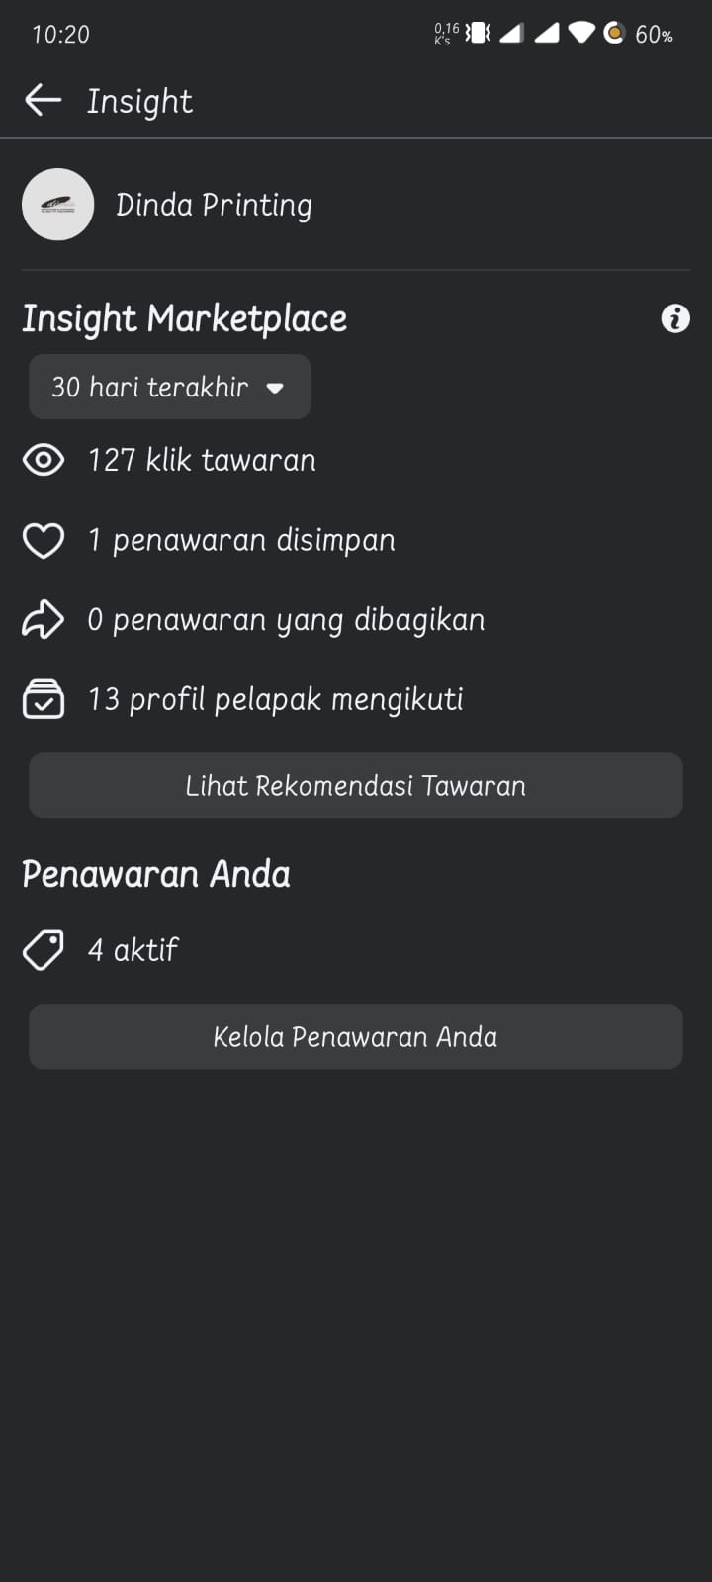
Gambar 14. Insight Marketplace
Sumber: Insight Marketplace (Facebook), 2025
Berdasarkan Gambar 14. Toko Dinda Printing mendapatkan 127 klik tawaran dalam 30 hari terakhir, dengan 13 profil pelapak yang mengikuti, namun hanya 1 penawaran disimpan dan 0 dibagikan, menunjukkan masih rendahnya interaksi lebih lanjut. Dengan 4 penawaran aktif, toko ini memiliki potensi yang baik, tetapi perlu strategi pemasaran yang lebih agresif, seperti mengoptimalkan deskripsi dan foto produk, menggunakan promosi berbayar, serta mendorong pelanggan untuk menyimpan dan membagikan penawaran melalui diskon atau promo eksklusif agar meningkatkan keterlibatan dan penjualan.
- Uji Validitas dan Reliabilitas (Validity and Reliability Testing)
  - Uji Validitas
Uji validitas digunakan untuk menilai apakah suatu alat ukur, seperti pernyataan dalam kuesioner, valid atau tidak. Kuesioner dianggap sah jika pernyataan di dalamnya benar-benar mencerminkan apa yang ingin diukur. Kriteria pengujian yang digunakan adalah: H0 diterima jika nilai r hitung lebih besar dari r tabel (yang menunjukkan alat ukur valid), dan H0 ditolak jika nilai r hitung kurang dari r tabel (yang menunjukkan alat ukur tidak valid) (Janna & Herianto, 2021).
Tingkat signifikansi uji dua arah hanya digunakan apabila peneliti ingin mengetahui ada atau tidak ada hubungan antara dua variabel yang diuji (Akbar et al., 2023). Seperti pada hipotesis pada penelitian ini yang ingin mengetahui pengaruh dari variabel X terhadapa variabel Y. Rumus yang digunakan untuk menentukan nilai r tabel adalah df = (N-2) dengan tingkat signifikansi uji dua arah. Dalam penelitian ini, jika jumlah sampel (N) adalah 96, maka df = (96-2) = 94. Dengan tingkat signifikansi α = 0,05, nilai r tabel yang digunakan adalah 0,2006.
Tabel 7. 11. Hasil Uji Validitas (Correlations)
1. Penggunaan Facebook Marketplace
Item | R hitung R tabel | Keterangan
 | Wide Reach
P1 | 0,638 0,2006 | Valid
P2 | 0,596 0,2006 | Valid
P3 | 0,695 0,2006  Direct Communication | Valid
P1 | 0,623 0,2006 | Valid
P2 | 0,594 0,2006 | Valid
P3 | 0,716 0,2006  Cost Efficiency | Valid
P1 | 0,606 0,2006 | Valid
P2 | 0,697 0,2006 | Valid
P3 | 0,686 0,2006 | Valid
- Keberhasilan Pemasaran
Item R hitung R tabel |  | Keterangan
Increasing Consumer Awareness  P1 0,490 0,2006 |  | Valid
P2 0,677 0,2006 |  | Valid
P3 0,764 0,2006 |  | Valid
Increased Sales Volume  P1 0,840 0,2006 |  | Valid
P2 0,730 0,2006 |  | Valid
P3 0,714 0,2006 |  | Valid
Customer Loyalty  P1 0,858 0,2006 |  | Valid
P2 0,783 0,2006 |  | Valid
P3 0,780 0,2006 |  | Valid
Sumber: Olah data Correlate IBM SPSS Statistics 26 (2025)
Tabel 7.11 menunjukkan bahwa semua item dalam kuesioner penelitian ini valid untuk mengukur variabel yang diuji, yaitu Penggunaan Facebook Marketplace dan Keberhasilan Pemasaran. Uji validitas dapat dikatakan valid apabila nilai r hitung lebih besar dari rtabel, yang dalam penelitian ini adalah 0,2006, dan nilai signifikan <0,05 (5%). Berdasarkan hasil uji validitas, semua nilai r hitung untuk setiap item lebih besar dari r tabel, sehingga dapat disimpulkan bahwa semua item dalam kuesioner ini valid dan dapat digunakan untuk mengukur variabel yang dimaksud.
  - Uji Reliabilitas
Suatu instrumen dikatakan valid jika alat ukur yang digunakan dapat mengungkapkan data variabel dengan tepat, sementara reliabilitas mengacu pada konsistensi pengukuran dari waktu ke waktu. Uji reliabilitas menggunakan Alfa Cronbach's, dan instrumen dianggap tidak dapat dipercaya jika nilai Alfa Cronbach kurang dari 0,6 (Taopik et al., 2023).
Tabel 7. 12. Hasil Uji Reliabilitas
Variabel | Cronbach’s Alpha | Jumlah Item Instrumen | Keterangan
X | 0,828 | 9 | Valid
Y | 0,896 | 9 | Valid
Sumber: Olah data Scale IBM SPSS Statistics 26 (2025)
Berdasarkan Tabel 7.12, hasil uji reliabilitas menunjukkan bahwa kedua variabel dalam penelitian ini memiliki nilai Cronbach's Alpha yang lebih besar dari 0,6, yang menandakan bahwa keduanya reliabel. Untuk variabel X, nilai Cronbach's Alpha adalah 0,828 dengan jumlah 9 item instrumen, sedangkan untuk variabel Y, nilai Cronbach's Alpha adalah 0,896 dengan jumlah item yang sama, yaitu 9. Kedua variabel ini dapat dianggap valid dan konsisten dalam mengukur apa yang dimaksudkan dalam penelitian, sesuai dengan kriteria reliabilitas yang baik.
- Analisis Regresi Linear Sederhana
Regresi linier sederhana adalah salah satu metode dalam data mining yang digunakan untuk menganalisis hubungan antara variabel penyebab (X) dan variabel akibat (Y). Metode statistik ini berfungsi untuk mengukur sejauh mana hubungan atau korelasi antara faktor penyebab dan dampaknya. Variabel penyebab, yang biasanya disebut sebagai prediktor, dilambangkan dengan X, sedangkan variabel akibat, yang dikenal sebagai respon, dilambangkan dengan Y (S. Lestari, 2023).
Tabel 7. 13. Uji Parsial (Uji t)
Coefficientsª
Model |  | Unstandardized Coefficients |  | Standardized Coefficients | t | Sig.
 |  | B | Std. Error | Beta | t | Sig.
1 | (Constant) | 2.049 | 2.518 |  | .814 | .418
1 | Penggunaan Facebook Marketplace (X) | .936 | .070 | .808 | 13.314 | .000
a. Dependent Variable: Keberhasilan Pemasaran (Y)
Sumber: Olah data Scale IBM SPSS Statistics 26 (2025)
Dalam uji t parsial untuk menilai pengaruh variabel digital marketing (X) terhadap minat konsumen (Y), teori yang dikemukakan oleh (Putra, 2021) menyatakan bahwa derajat kebebasan (df) dihitung dengan rumus df = n - k - 1, di mana n merupakan jumlah sampel dan k adalah jumlah variabel independen. Dalam penelitian ini, uji t menggunakan tingkat signifikansi 0,050 dengan uji dua arah, serta diperoleh df = 96 - 1 - 1 = 94. Berdasarkan perhitungan tersebut, nilai t tabel yang diperoleh adalah 1,98552.
Pada Tabel Coefficients, nilai t hitung yang diperoleh adalah 13,314, yang lebih besar dari t tabel (13,314 > 1,98552). Dengan demikian, H₀ ditolak dan H₁ diterima, yang berarti Jangkauan luas, komunikasi langsung, dan efisiensi biaya dari Penggunaan Facebook Marketplace (X) memiliki pengaruh yang signifikan terhadap Keberhasilan Pemasaran (Y). Berdasarkan hasil uji regresi, pada Tabel 7.13. Uji Parsial (Uji t) model regresi linear sederhana dalam penelitian ini dapat dituliskan sebagai berikut:
Y=2,049+0,936X
- Nilai konstanta 2.049 berarti jika Penggunaan Facebook Marketplace (X) = 0, maka Keberhasilan Pemasaran (Y) tetap bernilai 2.049.
- Koefisien regresi 0.936 menunjukkan bahwa setiap peningkatan 1 satuan dalam Penggunaan Facebook Marketplace (X) akan meningkatkan Keberhasilan Pemasaran (Y) sebesar 0.936.
Dari hasil analisis ini, dapat disimpulkan bahwa Penggunaan Facebook Marketplace memiliki pengaruh positif dan signifikan terhadap Keberhasilan Pemasaran, yang ditunjukkan dengan peningkatan penjualan. Oleh karena itu, pelaku usaha disarankan mengunakan pemasaran digital.
Tabel 7. 14. ANOVA
ANOVAª
Model |  | Sum of Squares | df | Mean Square | F | Sig.
1 | Regression | 1592.487 | 1 | 1592.487 | 177.257 | .000^{b}
1 | Residual | 844.503 | 94 | 8.984
1 | Total | 2436.990 | 95
a. Dependent Variable: Keberhasilan Pemasaran (Y)
b. Predictors: (Constant), Penggunaan Facebook Marketplace (X)
Sumber: Olah data Scale IBM SPSS Statistics 26 (2025)
Tabel 7. 14. ANOVA ini menunjukkan bahwa model regresi yang menguji pengaruh Penggunaan Facebook Marketplace (X) terhadap Keberhasilan Pemasaran (Y) signifikan secara statistik, dengan nilai F sebesar 177.257 dan signifikansi 0.000, yang jauh lebih kecil dari 0.05. Hal ini menunjukkan bahwa Penggunaan Facebook Marketplace berpengaruh secara signifikan terhadap Keberhasilan Pemasaran. Meskipun ANOVA ini sering digunakan dalam regresi linier berganda yang melibatkan lebih dari satu variabel independen, tabel ini juga dapat diterapkan pada regresi linier sederhana, seperti dalam kasus ini yang hanya melibatkan satu variabel independen (Yusuf et al., 2024). Dengan demikian, ANOVA berfungsi untuk menguji apakah model regresi secara keseluruhan memberikan prediksi yang signifikan, baik dalam regresi sederhana maupun berganda.
Tabel 7. 15. Model Summary
Model Summary
Model | R | R Square | Adjusted R Square | Std. Error of the Estimate
1 | .808ª | .653 | .650 | 2.997
a. Predictors: (Constant), Penggunaan Facebook Marketplace (X)
Sumber: Olah data Scale IBM SPSS Statistics 26 (2025)
Berdasarkan Tabel 7. 15. Model Summary, nilai R sebesar 0.808 menunjukkan adanya hubungan yang kuat antara Penggunaan Facebook Marketplace (X) dan Keberhasilan Pemasaran (Y). Nilai R Square sebesar 0.653 berarti bahwa Penggunaan Facebook Marketplace (X) dapat menjelaskan sekitar 65,3% variasi dalam Keberhasilan Pemasaran (Y). Sisa 34,7% dipengaruhi oleh faktor lain yang tidak dijelaskan oleh model ini. Adjusted R Square sebesar 0.650 menunjukkan bahwa model ini tetap baik meskipun mempertimbangkan faktor lain yang tidak dimasukkan dalam analisis. Sedangkan Std. Error of the Estimate 2.997 menunjukkan tingkat kesalahan dalam prediksi model yang cukup rendah, model ini memiliki akurasi yang baik dalam memprediksi Keberhasilan Pemasaran (Y).

KESIMPULAN DAN SARAN

Kesimpulan
Berdasarkan hasil penelitian "Analisis Pemasaran Produk terhadap Penggunaan Marketplace Facebook di Percetakan Dinda di Kabupaten Sidenreng Rappang", diperoleh bahwa Facebook Marketplace berpengaruh signifikan terhadap keberhasilan pemasaran di Percetakan Dinda. Uji validitas dan reliabilitas membuktikan bahwa instrumen penelitian sah dan terpercaya. Hasil regresi linear sederhana menghasilkan persamaan Y = 2,049 + 0,936X, dengan nilai R² = 0,653, yang berarti 65,3% variasi keberhasilan pemasaran dipengaruhi oleh penggunaan Facebook Marketplace. Uji ANOVA juga menunjukkan model regresi yang signifikan.
Analisis Facebook Insights mencatat peningkatan tayangan hingga 4.556 kali dalam 28 hari (+1000%) dan interaksi pelanggan sebesar 372. Rata-rata per postingan: 8,07 like, 3,07 komentar, 1,72 share, dan 126,93 tayangan, menunjukkan respons positif dari audiens. Penelitian ini membuktikan bahwa Facebook Marketplace berpengaruh signifikan terhadap keberhasilan pemasaran produk di Percetakan Dinda, yang dapat diukur melalui tiga faktor utama:
- Jangkauan luas: Data dari Facebook Insights menunjukkan peningkatan tayangan hingga 4.556 kali dalam 28 hari (+1000%), serta rata-rata 126,93 tayangan per postingan, membuktikan bahwa Facebook Marketplace efektif dalam menjangkau audiens lebih luas dibandingkan metode konvensional.
- Komunikasi langsung: Fitur chat memudahkan interaksi antara penjual dan pelanggan, meningkatkan kepercayaan serta kemungkinan transaksi. Hal ini ditunjukkan oleh total interaksi pelanggan yang mencapai 372, mencerminkan keterlibatan konsumen yang tinggi.
- Efisiensi biaya: Facebook Marketplace memungkinkan pemasaran dengan biaya lebih rendah dibandingkan metode tradisional, memberikan keuntungan bagi usaha kecil dan menengah dalam meningkatkan efektivitas promosi serta profitabilitas usaha. Hal ini memberikan keuntungan bagi usaha kecil dan menengah dalam meningkatkan efektivitas promosi dan profitabilitas usaha. Berdasarkan hasil uji regresi, persamaan regresi linear sederhana.
Dengan demikian, penelitian ini menjawab rumusan masalah dan mencapai tujuan penelitian, yakni membuktikan bahwa jangkauan luas, komunikasi langsung, dan efisiensi biaya dari Facebook Marketplace berkontribusi secara signifikan terhadap keberhasilan pemasaran produk di Percetakan Dinda.

Saran
Untuk meningkatkan efektivitas pemasaran, Percetakan Dinda disarankan untuk lebih konsisten dalam membagikan konten di Facebook Marketplace secara rutin dan terjadwal agar tetap relevan dengan target audiens. Konten promosi juga perlu dioptimalkan dengan desain menarik serta pemanfaatan format video pendek dan carousel untuk meningkatkan daya tarik. Selain itu, penggunaan Facebook Ads dapat membantu menjangkau audiens yang lebih spesifik, dengan analisis berkala untuk mengukur efektivitas iklan. Interaksi dengan pelanggan harus lebih ditingkatkan dengan merespons pertanyaan dan komentar secara cepat serta mendorong pelanggan memberikan ulasan positif guna membangun kepercayaan. Terakhir, evaluasi strategi pemasaran menggunakan Facebook Insights perlu dilakukan secara berkala agar strategi yang diterapkan lebih tepat sasaran dan terus berkembang. Dengan langkah-langkah ini, Percetakan Dinda dapat lebih optimal dalam memanfaatkan Facebook Marketplace, meningkatkan daya saing, serta memperluas jangkauan pelanggan.

DAFTAR PUSTAKA
Ade Nurul Fadillah, Ramlan, P., & Wahyuni Saleh. (2024). Implementasi Strategi Pemasaran Media Sosial Instagram Terhadap Peningkatan Penjualan Toko Bajutta. 11(September), 112–120. http://governance.lkispol.or.id/index.php/ description/article/view/277/261
Agusti, R., & Aravik, H. (2023). Analisis Penggunaan Marketplace Facebook Terhadap Penjualan Mebel Dalam Bauran Pemasaran Syariah Di Supran Mebel Karang Anyar Palembang. 1(2). https://ejournal.lapad.id/index.php/ jurbisman/article/view/144/91
Ajib Susanto, Sari, C. A., Moses, D. R. I., Rachmawanto, E. H., & Utomo, I. (2020). Implementasi Facebook Marketplace untuk Produk UMKM sebagai Upaya Peningkatan Pemasaran dan Penjualan Online. 3(1), 42–51. https://www. academia.edu/57473880/Implementasi_Facebook_Marketplace_untuk_Produk_UMKM_sebagai_Upaya_Peningkatan_Pemasaran_dan_Penjualan_Online
Akbar, R., Sukmawati, U. S., & Katsirin, K. (2023). Analisis Data Penelitian Kuantitatif ( Pengujian Hipotesis Asosiatif Korelasi ). 1(3). https://doi.org/ 10.59996/jurnalpelitanusantara.v1i3.350
Amir, A., Gani, A., & Sufri, M. (2023). Strategi Komunikasi Pemasaran Bisnis dan Online dalam Meningkatkan Penjualan Pada Jejaring Media Sosial , Facebook Marketplace. 6(3), 278–286. https://jurnal.fe.umi.ac.id/index.php/ CSEJ/article/view/622/417
Anindhita, F., Rusdi, M., Haslindah, & Ramlan, P. (2024). Marketing models and promotional strategies (case study: dinda printing in lalebata village, panca rijang district, sidenreng rappang district). 7. https://journal.ipm2kpe.or.id/ index.php/COSTING/article/download/12168/7491/
Anwar, K., & Anti, A. R. (2023). Pengelolaan dan pengembangan bisnis percetakan pada rumahgrafika pekalongan dalam perspektif etika bisnis islam. 6(c), 8–11. https://ojs3.unpatti.ac.id/index.php/manis/article/download /8363/5384/
Apriadia, D., & Arie Yandi Saputrab. (2017). E-Commerce Berbasis Marketplace Dalam Upaya Mempersingkat Distribusi Penjualan Hasil Pertanian. 1(2), 131–136. https://media.neliti.com/media/publications/240117-e-commerce-berbasis-marketplace-dalam-up-0fb7132d.pdf
Barger, V. A., & Labrecque, L. (2016). An integrated marketing communications perspective on social media metrics An Integrated Marketing Communications Perspective on. May 2013. https://www.researchgate.net/profile/Victor-Barger/publication/261026147_An_integrated_marketing_communications_perspective_on_social_media_metrics/links/56b4c8fa08ae3c1b79aaf2d9/An-integrated-marketing-communications-perspective-on-social-media-metrics.pdf
Brunn, P., Jensen, M., & Group, B. C. (2002). Crafting A Winning Strategy. 20(3), 286–298. https://id.scribd.com/document/433673917/Brunn-2002
Dwivedi, Y. K., Ismagilova, E., Hughes, D. L., Carlson, J., Filieri, R., Jacobson, J., Jain, V., Karjaluoto, H., Kefi, H., Krishen, A. S., Kumar, V., Rahman, M. M., Raman, R., Rauschnabel, P. A., Rowley, J., Salo, J., Tran, G. A., & Wang, Y. (2021). International Journal of Information Management Setting the future of digital and social media marketing research : Perspectives and research propositions. International Journal of Information Management, 59(May 2020), 102168. https://doi.org/10.1016/j.ijinfomgt.2020.102168
Gunasti, A., Faisandra, M. A., Fais, A. N., & Prayogo, P. E. (2024). Uji T Berpasangan Mengenai Pemahaman Mahasiswa Setelah Pelaksanaan Kuliah Lapangan Bangunan Air Paired T Test on Student Understanding After Water Building Field Lecture. 5(3), 384–392.
Haryanto, R., Setiawan, A., Nurhayati, R., Mertayasa, I. G. A., & Nugraha, Y. A. (2024). Politeknik Negeri Banjarmasin, 2 Universitas Tadulako, Universitas Islam Ahmad Dahlan, 4 Universitas Dhyana Pura 5 Universitas Padjadjaran. 08(02), 1–10. https://jurnal.stie-aas.ac.id/index.php/jie/article/view/13093/pdf
Janna, N. M., & Herianto. (2021). Konsep Uji Validitas Dan Reliabilitasdengan Menggunakan Spss.
Kaplan, A. M., & Haenlein, M. (2010). Users of the world , unite ! The challenges and opportunities of Social Media. February 2010. https://doi.org/10.1016/ j.bushor.2009.09.003
Keyzer, F. De, Dens, N., & Pelsmacker, P. De. (2021). How and When Personalized Advertising Leads to Brand Attitude , Click , and WOM Intention. Journal of Advertising, 0(0), 1–18. https://doi.org/10.1080/00913367.2021.1888339
Lenain, I. (2021). TEKNIK PENGAMBILAN SAMPEL PURPOSIVE DAN SNOWBALL SAMPLING. 6(1), 33–39. https://journal.ummat.ac.id/index.php/ historis/article/view/4075/pdf
Lestari, S. (2023). Analisis Algoritma Regresi Linear Sederhana dalam Memprediksi Tingkat Penjualan Album KPOP. 2(1), 199–209. https://doi.org/10.55123/insologi.v2i1.1692
Lestari, T., & Syofyan, H. (2021). Pengaruh Penggunaan WhatsApp Terhadap Hasil Belajar IPA Siswa Kelas VA SDN Duri Kepa 03 Jakarta Barat Pada Masa Pandemi. IV(2), 87–92.
Lestari, W., Musyahidah, S., & Istiqamah, R. (2019). Strategi Marketing Mix Dalam Meningkatkan Usaha Percetakan Pada CV . Tinta Kaili Dalam. 1(1).
Mandalika, N. D., Hidayanti, A. A., Made, N., Zeamita, N., Nur, R., & Setiawan, S. (2024). Pemanfaatan Fitur Facebook Marketplace Dalam Upaya Peningkatan Pemasaran Produk UMKM Donat Kentang di Desa Jatisela Utilization of Facebook Marketplace Features in Efforts to Increase Marketing of Potato Donut MSME Products in Jatisela Village. 6(2), 258–269. https://journal-center.litpam.com/index.php/Sasambo_Abdimas/article/ view/1919/1273
Mollen, A., & Wilson, H. (2010). Engagement , telepresence and interactivity in online consumer experience : Reconciling scholastic and managerial perspectives. Journal of Business Research, 63(9–10), 919–925. https://doi.org/10.1016/j.jbusres.2009.05.014
Muhammad Rusdi, Thahir, I. M. C., Latif, A., & B, S. (2023). Manajemen Pengembangan Produk (Diana Purn). Getpress Indonesia Anggota IKAPI No. 033/SBA/2022.
Mustofa, I., & Mursidah Nurfadillah. (2021). Analisis Pengaruh Price Earning Ratio dan Earning Per Share terhadap Return Saham pada Sub Sektor Property and Real Estate yang Terdaftar di BEI. Borneo Student Research, 2(2), 1460–1468.
Nurhabiba, F. D., Misdalina, M., & Tanzimah. (2023). Kemampuan Higher Order Thinking Skill (HOTS) Dalam Pembelajaran Berdiferensiasi Sd 19 Palembang. 09. https://journal.stkipsubang. ac.id/index.php/didaktik/article/ download/1405/1195
Nyoman, N., & Asmara, S. (2024). Penggunaan Fitur Marketplace Facebook , Komunikasi Kepada Pelanggan , dan Promosi Sebagai Determinan Keputusan Pembelian Secara Online. 3(2). https://doi.org/10.59818/kontan. v3i2.491
Philip Kotler, Kertajaya, H., & Setiawan, I. (2018). MARKETING 4.0. John Wiley & Sons. http://repo.darmajaya.ac.id/4453/1/Marketing 4.0_ Moving from Traditional to Digital %28 PDFDrive %29.pdf
Pradiptya, A., Mawardani, M., Ekonomi, F., Manajemen, P., Semarang, U., & Pati, A. S. (2022). Penerapan Digital Marketing Dalam Meningkatkan Penjualan. 20(4), 397–402. https://journals.usm.ac.id/ index.php/solusi/article/view /6055/2948
Putra, P. (2021). Menilik Niat Masyarakat berpartisipasi dalam Crowdfunding pada Masa Pandemi Covid 19 : ( Studi Implementasi konsep Planned Behaviour Theory ). 18(2), 73–83.
Riyanto, & Joko. (2020). Analisa Sistem Aplikasi Marketplace Facebook Dalam Pengembangan Dunia Bisnis. 4, 940–946. https://doi.org/10.30865/mib.v 4i4.2346
Rizki, A. A., Ginting, C. N., & Nasution, A. N. (2023). Analisis Pengaruh Good Corporate Governance Terhadap Kepuasan Pasien Di Rsu Royal Prima Medan. 3, 795–814. https://sosains.greenvest.co.id /index.php/sosains/article /view/991/1376
Saharja, K., & Aisyah, S. (2020). Efektifitas Digital Printing (Pencetakan Digital) Dalam Menghasilkan Produk Cetak Dan Pengaruhnya Terhadap Konsumen. 14(11), 3429–3438. https://ejurnal.binawakya.or.id/index.php/MBI/article /view/617
Saputra, E. K., Abriyoso, O., Rizki, M., & Intention, T. (2022). Pengaruh Kompensasi Terhadap Turnover Intention Karyawan Pada PT . Bintan Megah Abadi. 08(May), 1491–1500.
Shiddiq, F. A., Bili, N. S., & Fathoni, M. (2023). Fenomena Penggunaan Facebook sebagai Media Pemasaran Produk di Kalangan Masyarakat. 231–240. https://proceeding.unesa.ac.id/index.php/sniis/article/view/802
Simon Kemp. (2023). Digital 2023_ Laporan Tinjauan Global — DataReportal – Wawasan Digital Global. https://datareportal.com/reports/digital-2023-global-overview-report
Syahlan, Z., Ramlan, P., Riska, A., & Syafaruddin, A. (2024). Analisis Penerapan Digital Marketing Terhadap Minat Beli. 18(1), 332–343. https://jbbe. lppmbinabangsa.id/index.php/jbbe/article/view/689/441
Taopik, I., Supriatna, E., & Yuliani, W. (2023). Uji Validitas Dan Reliabilitas Angket Interaksi Sosial Irwan Taopik 1 , Ecep Supriatna 2 , Wiwin Yuliani 3 1. 6(4), 278–284. https://doi.org/10.22460/ fokusv6i3.11060
Wisataone, V., Aw, S., & Hidayati, U. (2021). Penggunaan Marketplace Untuk Meningkatkan Pemasaran Digital Di Masa Pandemi Covid-19. 5(6), 4–12. https://media.neliti.com/media/publications/486806-penggunaan-marketplace -untuk-meningkatka-51de53c8.pdf
Yacub, R., & Mustajab, W. (2020). Analisis Pengaruh Pemasaran Digital ( Digital Marketing ) Terhadap Brand Awareness Pada E-. 12(2), 198–209. https://ejournal.upi.edu/index.php/manajerial/ article/view/24275/pdf
Yusuf, M. A., Trisnawati, H., Abraham, A., & Rukmana, H. (2024). Analisis Regresi Linier Sederhana dan Berganda Beserta Penerapannya. 06(02), 13331–13344.
Yusuf Tandi, Rachman, R., & Tanijaya, J. (2023). Pengaruh Manajemen Proyek Konstruksi Terhadap Kinerja. November, 16–17.

L
A
M
P
I
R
A
N

Lampiran 1. Kuesioner Penelitian

Pengantar
Sehubungan dengan penelitian berjudul "Analisis Pemasaran Produk terhadap Penggunaan Marketplace Facebook di Percetakan Dinda diKabupaten Sidenreng Rappang", kami memohon kesediaan Anda untuk meluangkan waktu dan memberikan kontribusi melalui pengisian kuesioner ini.Kuesioner ini dirancang untuk menggali opini dan pengalaman Anda terkait topik yang diteliti. Kami berharap jawaban yang diberikan dapat mencerminkan pandangan atau pengalaman pribadi Anda secara objektif. Tidak ada jawaban yang benar atau salah dalam kuesioner ini.

Identitas Responden
Nama :
Jenis Kelamin :
Usia :

Petunjuk Pengisian
Silakan pilih jawaban yang paling sesuai dengan opini atau pengalaman Anda terhadap pernyataan yang diberikan:
- Sangat setuju (SS = 5)
- Setuju (S = 4)
- Netral (N = 3)
- Tidak setuju (TS = 2)
- Sangat tidak setuju (STS = 1)
Jawaban Anda sangat penting untuk mendukung penelitian ini. Kami mengucapkan terima kasih atas waktu dan kesediaan Anda untuk berpartisipasi.

Daftar Pertanyaan
Variabel Independen (X): Penggunaan Facebook Marketplace :
No | Pernyataan | Pilih Jawaban
No | Pernyataan | SS | S | N | TS | STS
Indikator : Jangkauan Luas (Wide Reach)
1. | Saya merasa mudah menemukan produk Percetakan Dinda di Facebook maupun di Marketplace Facebook.
2. | Saya sering melihat iklan atau promosi dari Percetakan Dinda di Facebook maupun di Marketplace Facebook.
3. | Penggunaan Facebook dan Marketplace Facebook oleh Percetakan Dinda membantu produk mereka dikenal lebih luas
Indikator : Komunikasi Langsung (Direct Communication)
1. | Percetakan Dinda memberikan respons yang cepat dan memadai ketika saya menghubungi mereka melalui Facebook Marketplace atau di Messenger.
2. | Saya merasa lebih memahami produk Percetakan Dinda setelah berkomunikasi langsung dengan penjual melalui Facebook atau Marketplace Facebook.
3. | Saya merasa nyaman berinteraksi dengan penjual Percetakan Dinda melalui fitur chat di Facebook Marketplace atau Messenger.
Indikator : Efisiensi Biaya (Cost Efficiency)
1. | Penggunaan Facebook Marketplace mengurangi kebutuhan saya untuk datang langsung ke toko Percetakan Dinda.
2. | Harga produk Percetakan Dinda di Facebook Marketplace lebih kompetitif dibandingkan dengan harga yang ditawarkan melalui cara pemasaran tradisional.
3. | Proses transaksi melalui Facebook Marketplace lebih efisien dalam hal waktu dan biaya.
Variabel Dependen (Y): Keberhasilan Pemasaran :
No | Pernyataan | Pilih Jawaban
No | Pernyataan | SS | S | N | TS | STS
Indikator : Peningkatan Kesadaran Konsumen (Increasing Consumer Awareness)
1. | Saya mengetahui lebih banyak tentang produk Percetakan Dinda melalui promosi di Facebook ataupun di Marketplace Facebook.
2. | Saya menjadi lebih memahami berbagai layanan yang ditawarkan oleh Percetakan Dinda setelah melihat promosi mereka di Facebook atau di Marketplace Facebook.
3. | Saya merasa lebih percaya pada produk Percetakan Dinda karena sering melihat informasi yang relevan di Facebook atau di Marketplace Facebook.
Indikator : Volume Penjualan yang Meningkat (Increased Sales Volume)
1. | Promosi yang saya lihat di Facebook ataupun di Facebook Marketplace membuat saya lebih cenderung untuk membeli produk Percetakan Dinda.
2. | Penawaran produk di Facebook ataupun di Facebook Marketplace memberikan dorongan kepada saya untuk membeli lebih banyak dari Percetakan Dinda.
3. | Saya merasa promosi melalui di Facebook ataupun di Facebook Marketplace lebih efektif dalam mendorong saya untuk membeli produk dari Percetakan Dinda dibandingkan metode lainnya
Indikator : Loyalitas Pelanggan (Customer Loyalty)
1. | Setelah melakukan pembelian pertama di Facebook Marketplace, saya cenderung untuk membeli kembali dari Percetakan Dinda.
2. | Saya akan merekomendasikan produk Percetakan Dinda kepada orang lain berdasarkan pengalaman saya di Facebook atau di Facebook Marketplace.
3. | Saya merasa kualitas dan pelayanan dari Percetakan Dinda membuat saya ingin terus menggunakan jasa mereka.

Lampiran 2.Surat Rekomendasi Permohonan Izin Penelitian
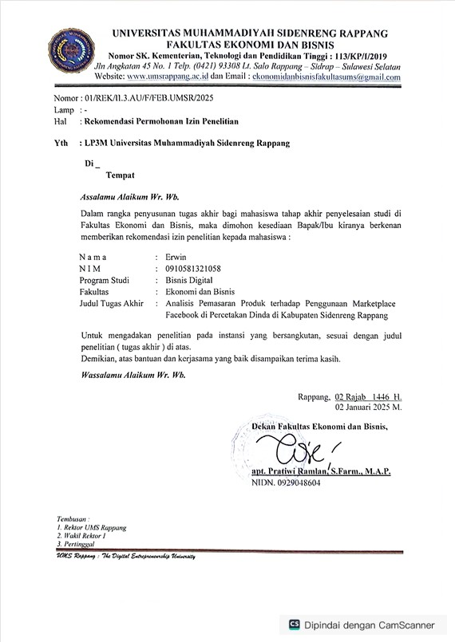
Lampiran 3. Surat Permohonan Rekomendasi Penelitian
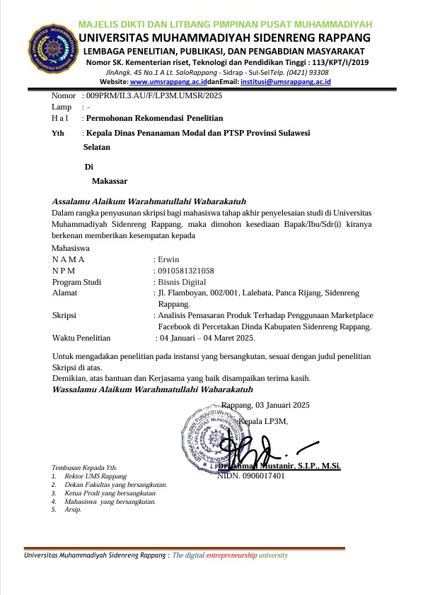
Lampiran 4. Surat Izin Penelitian
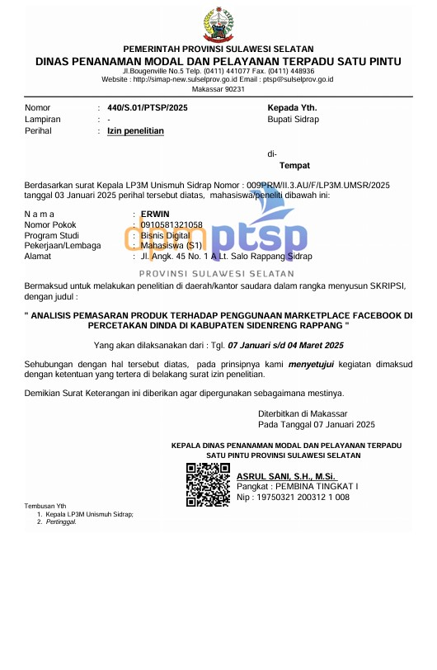
Lampiran 5. Tabel Dokumentasi
No. | TANGGAL | DESKRIPSI | DOKUMENTASI
1. | Selasa 12-11-2024 sampai Jumat 15-11-2024 | Obsevasi lokasi penelitian | 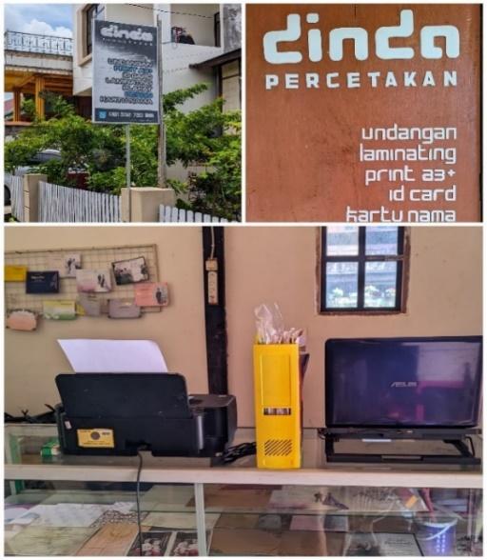
2. | Rabu 13-11-2024 | Bertemu dengan owner. | 
3. | Selasa 31-12-2024 | Berbincang dengan karyawan. | 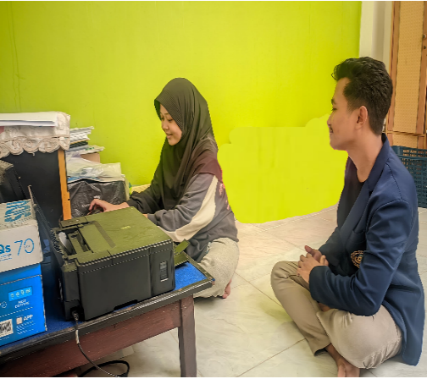
4. | Selasa 31-12-2024 | Bersama pelanggan di rumah owner. | 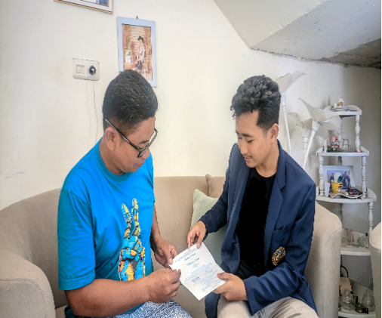
5. | Jumat 10-01-2025 | Salah satu chat dari pelanggan di Facebook. | 
6. | Kamis 23-01-2025 | Pengisian kuesioner dari sampel penelitian. | 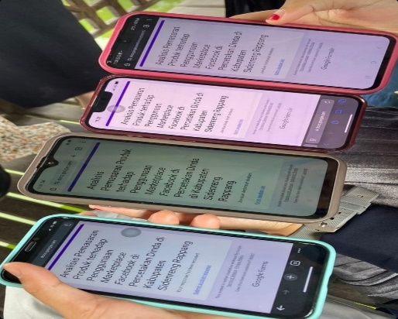
7. | Sabtu 25-01-2025 | Pesanan 100 lembar kertas nota. | 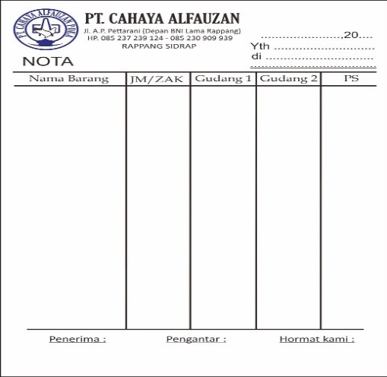
8. | Senin 03-02-2025 | Pesanan 100 lembar undangan aqiqah. | 
Lampiran 6. Tabulasi Data Penelitian
Penggunaan Facebook Marketplace (X)
No. | Jangkauan Luas |  |  | Komunikasi Langsung |  |  | Efisiensi Biaya |  |  | Total
1. | 4 | 4 | 4 | 4 | 4 | 4 | 4 | 3 | 4 | 35
2. | 4 | 2 | 5 | 5 | 4 | 5 | 3 | 4 | 4 | 36
3. | 5 | 4 | 5 | 4 | 3 | 4 | 3 | 5 | 4 | 37
4. | 3 | 3 | 5 | 5 | 5 | 5 | 3 | 1 | 5 | 35
5. | 5 | 5 | 4 | 3 | 3 | 4 | 5 | 3 | 4 | 36
6. | 4 | 5 | 5 | 3 | 4 | 4 | 3 | 4 | 4 | 36
7. | 4 | 2 | 5 | 4 | 3 | 5 | 4 | 4 | 2 | 33
8. | 5 | 5 | 5 | 5 | 4 | 5 | 5 | 5 | 5 | 44
9. | 5 | 4 | 5 | 5 | 4 | 4 | 4 | 4 | 4 | 39
10. | 4 | 4 | 4 | 4 | 4 | 4 | 4 | 4 | 4 | 36
11. | 5 | 5 | 5 | 4 | 4 | 4 | 5 | 4 | 4 | 40
12. | 5 | 4 | 4 | 4 | 4 | 3 | 3 | 2 | 4 | 33
13. | 5 | 5 | 5 | 5 | 5 | 5 | 5 | 5 | 5 | 45
14. | 4 | 4 | 4 | 4 | 4 | 4 | 4 | 4 | 4 | 36
15. | 5 | 4 | 4 | 4 | 3 | 5 | 5 | 4 | 3 | 37
16. | 4 | 4 | 4 | 4 | 4 | 4 | 4 | 3 | 4 | 35
17. | 5 | 4 | 5 | 4 | 4 | 4 | 5 | 4 | 4 | 39
18. | 5 | 4 | 4 | 4 | 3 | 3 | 4 | 5 | 4 | 36
19. | 3 | 4 | 3 | 5 | 4 | 3 | 5 | 4 | 3 | 34
20. | 5 | 4 | 4 | 5 | 4 | 4 | 4 | 4 | 5 | 39
21. | 4 | 4 | 5 | 4 | 5 | 5 | 5 | 5 | 5 | 42
22. | 4 | 3 | 4 | 3 | 3 | 3 | 4 | 3 | 4 | 31
23. | 4 | 4 | 4 | 4 | 4 | 4 | 4 | 4 | 4 | 36
24. | 5 | 3 | 4 | 4 | 5 | 5 | 5 | 3 | 4 | 38
25. | 4 | 4 | 5 | 4 | 5 | 4 | 5 | 5 | 5 | 41
26. | 5 | 5 | 5 | 5 | 5 | 5 | 4 | 5 | 5 | 44
27. | 5 | 4 | 4 | 5 | 5 | 4 | 4 | 4 | 5 | 40
28. | 4 | 3 | 4 | 4 | 4 | 4 | 5 | 3 | 4 | 35
29. | 4 | 3 | 4 | 4 | 4 | 4 | 3 | 4 | 3 | 33
30. | 5 | 4 | 5 | 5 | 5 | 5 | 5 | 4 | 5 | 43
31. | 5 | 4 | 3 | 4 | 4 | 4 | 4 | 4 | 4 | 36
32. | 5 | 5 | 5 | 5 | 5 | 5 | 5 | 5 | 5 | 45
33. | 5 | 5 | 5 | 5 | 5 | 5 | 5 | 5 | 5 | 45
34. | 3 | 3 | 3 | 3 | 3 | 3 | 3 | 3 | 3 | 27
35. | 4 | 3 | 4 | 3 | 3 | 4 | 3 | 3 | 3 | 30
36. | 4 | 2 | 3 | 3 | 4 | 4 | 4 | 4 | 4 | 32
37. | 4 | 4 | 3 | 3 | 4 | 4 | 4 | 3 | 3 | 32
38. | 4 | 4 | 4 | 4 | 4 | 4 | 4 | 4 | 4 | 36
39. | 4 | 3 | 4 | 4 | 4 | 4 | 5 | 3 | 4 | 35
40. | 4 | 3 | 4 | 4 | 4 | 4 | 5 | 3 | 4 | 35
41. | 3 | 3 | 3 | 3 | 3 | 3 | 3 | 3 | 3 | 27
42. | 5 | 4 | 4 | 4 | 4 | 4 | 4 | 4 | 3 | 36
43. | 4 | 3 | 4 | 3 | 4 | 4 | 4 | 3 | 3 | 32
44. | 4 | 4 | 4 | 3 | 3 | 3 | 4 | 4 | 5 | 34
45. | 4 | 4 | 4 | 4 | 4 | 4 | 4 | 4 | 4 | 36
46. | 4 | 4 | 4 | 4 | 4 | 4 | 4 | 4 | 4 | 36
47. | 4 | 4 | 5 | 4 | 3 | 5 | 4 | 4 | 4 | 37
48. | 3 | 3 | 4 | 4 | 4 | 4 | 4 | 4 | 4 | 34
49. | 5 | 4 | 5 | 4 | 5 | 5 | 5 | 5 | 4 | 42
50. | 3 | 3 | 3 | 3 | 3 | 3 | 3 | 3 | 3 | 27
51. | 4 | 3 | 4 | 3 | 3 | 3 | 4 | 4 | 4 | 32
52. | 4 | 3 | 3 | 3 | 3 | 3 | 3 | 3 | 3 | 28
53. | 4 | 4 | 5 | 5 | 4 | 4 | 5 | 5 | 5 | 41
54. | 4 | 4 | 5 | 4 | 4 | 4 | 5 | 5 | 5 | 40
55. | 4 | 5 | 4 | 5 | 2 | 3 | 5 | 3 | 3 | 34
56. | 4 | 4 | 5 | 3 | 4 | 5 | 4 | 4 | 4 | 37
57. | 5 | 4 | 4 | 3 | 4 | 4 | 4 | 4 | 4 | 36
58. | 4 | 3 | 4 | 4 | 4 | 4 | 4 | 4 | 4 | 35
59. | 5 | 4 | 3 | 4 | 4 | 4 | 2 | 2 | 4 | 32
60. | 3 | 3 | 3 | 3 | 3 | 3 | 3 | 3 | 3 | 27
61. | 4 | 3 | 5 | 4 | 4 | 5 | 3 | 3 | 4 | 35
62. | 3 | 3 | 5 | 3 | 4 | 3 | 2 | 3 | 4 | 30
63. | 3 | 3 | 4 | 4 | 4 | 4 | 4 | 4 | 4 | 34
64. | 5 | 5 | 3 | 4 | 2 | 4 | 2 | 2 | 5 | 32
65. | 2 | 4 | 2 | 5 | 5 | 3 | 4 | 2 | 4 | 31
66. | 4 | 4 | 4 | 4 | 4 | 4 | 4 | 4 | 4 | 36
67. | 5 | 5 | 5 | 5 | 4 | 4 | 2 | 4 | 4 | 38
68. | 4 | 4 | 4 | 4 | 4 | 5 | 5 | 5 | 5 | 40
69. | 3 | 4 | 2 | 3 | 4 | 4 | 2 | 4 | 2 | 28
70. | 3 | 3 | 4 | 5 | 4 | 4 | 3 | 3 | 3 | 32
71. | 4 | 4 | 4 | 4 | 4 | 4 | 4 | 4 | 4 | 36
72. | 4 | 4 | 3 | 4 | 4 | 4 | 5 | 4 | 5 | 37
73. | 2 | 4 | 2 | 2 | 4 | 4 | 4 | 2 | 4 | 28
74. | 5 | 4 | 5 | 3 | 4 | 4 | 2 | 4 | 5 | 36
75. | 4 | 5 | 4 | 4 | 4 | 4 | 4 | 4 | 4 | 37
76. | 4 | 4 | 4 | 4 | 4 | 4 | 4 | 4 | 4 | 36
77. | 4 | 4 | 4 | 5 | 5 | 5 | 4 | 4 | 4 | 39
78. | 4 | 2 | 2 | 4 | 4 | 3 | 4 | 3 | 4 | 30
79. | 4 | 3 | 4 | 5 | 4 | 2 | 3 | 2 | 3 | 30
80. | 3 | 3 | 3 | 3 | 3 | 3 | 3 | 3 | 3 | 27
81. | 4 | 4 | 4 | 4 | 4 | 4 | 4 | 4 | 4 | 36
82. | 4 | 4 | 4 | 4 | 4 | 4 | 4 | 4 | 4 | 36
83. | 3 | 3 | 5 | 4 | 4 | 3 | 4 | 4 | 3 | 33
84. | 3 | 3 | 3 | 3 | 3 | 3 | 3 | 3 | 4 | 28
85 | 4 | 3 | 4 | 4 | 4 | 4 | 4 | 4 | 4 | 35
86. | 5 | 5 | 4 | 4 | 4 | 5 | 4 | 5 | 5 | 41
87. | 5 | 5 | 5 | 5 | 5 | 5 | 4 | 5 | 4 | 43
88. | 4 | 2 | 4 | 4 | 4 | 4 | 2 | 4 | 4 | 32
89. | 5 | 4 | 4 | 4 | 4 | 4 | 4 | 4 | 4 | 37
90. | 3 | 4 | 3 | 4 | 4 | 3 | 4 | 4 | 3 | 32
91. | 3 | 3 | 5 | 4 | 5 | 5 | 4 | 4 | 4 | 37
92. | 4 | 4 | 4 | 4 | 4 | 4 | 4 | 4 | 4 | 36
93. | 4 | 4 | 4 | 4 | 4 | 4 | 4 | 4 | 4 | 36
94. | 4 | 4 | 5 | 5 | 4 | 5 | 5 | 4 | 5 | 41
95. | 4 | 4 | 4 | 4 | 4 | 4 | 4 | 4 | 4 | 36
96. | 4 | 4 | 4 | 4 | 5 | 5 | 5 | 4 | 5 | 40

Keberhasilan Pemasaran (Y)
No. | Peningkatan Kesadaran Konsumen |  |  | Volume Penjualan yang Meningkat |  |  | Loyalitas Pelanggan |  |  | Total
1. | 4 | 4 | 4 | 4 | 5 | 5 | 5 | 5 | 5 | 41
2. | 3 | 5 | 5 | 3 | 5 | 4 | 3 | 5 | 5 | 38
3. | 2 | 5 | 5 | 5 | 4 | 4 | 4 | 4 | 4 | 37
4. | 5 | 5 | 5 | 5 | 5 | 5 | 5 | 5 | 5 | 45
5. | 5 | 3 | 3 | 3 | 3 | 4 | 3 | 4 | 3 | 31
6. | 4 | 4 | 5 | 4 | 4 | 5 | 4 | 4 | 3 | 37
7. | 4 | 5 | 3 | 2 | 4 | 3 | 3 | 4 | 2 | 30
8. | 5 | 5 | 5 | 5 | 5 | 5 | 5 | 5 | 5 | 45
9. | 4 | 4 | 4 | 4 | 4 | 4 | 4 | 4 | 4 | 36
10. | 4 | 4 | 4 | 4 | 4 | 4 | 4 | 4 | 4 | 36
11. | 5 | 4 | 4 | 4 | 4 | 4 | 4 | 4 | 5 | 38
12. | 4 | 4 | 5 | 4 | 3 | 5 | 3 | 4 | 3 | 35
13. | 5 | 5 | 5 | 5 | 5 | 4 | 5 | 5 | 5 | 44
14. | 4 | 4 | 4 | 4 | 4 | 4 | 4 | 4 | 4 | 36
15. | 5 | 5 | 5 | 4 | 3 | 3 | 5 | 5 | 5 | 40
16. | 3 | 4 | 5 | 3 | 4 | 4 | 4 | 4 | 3 | 34
17 | 4 | 4 | 4 | 4 | 4 | 4 | 4 | 4 | 5 | 37
18. | 4 | 5 | 4 | 4 | 5 | 4 | 3 | 5 | 4 | 38
19. | 3 | 4 | 4 | 5 | 4 | 5 | 3 | 3 | 5 | 36
20. | 5 | 5 | 4 | 5 | 4 | 2 | 4 | 4 | 5 | 38
21. | 5 | 5 | 4 | 4 | 4 | 4 | 4 | 4 | 4 | 38
22. | 4 | 4 | 3 | 3 | 4 | 4 | 3 | 4 | 4 | 33
23. | 4 | 4 | 4 | 4 | 4 | 4 | 4 | 4 | 4 | 36
24. | 4 | 5 | 5 | 5 | 4 | 5 | 5 | 5 | 3 | 41
25. | 5 | 4 | 5 | 5 | 4 | 5 | 5 | 5 | 5 | 43
26. | 5 | 4 | 5 | 5 | 4 | 5 | 5 | 4 | 5 | 42
27. | 4 | 4 | 4 | 4 | 4 | 4 | 4 | 5 | 5 | 38
28. | 4 | 4 | 4 | 3 | 3 | 3 | 3 | 4 | 3 | 31
29. | 3 | 4 | 4 | 3 | 4 | 4 | 4 | 4 | 4 | 34
30. | 5 | 5 | 5 | 5 | 5 | 5 | 5 | 5 | 5 | 45
31. | 4 | 4 | 4 | 3 | 3 | 3 | 3 | 4 | 4 | 32
32. | 5 | 5 | 5 | 5 | 5 | 5 | 5 | 5 | 5 | 45
33. | 5 | 5 | 5 | 5 | 5 | 4 | 5 | 5 | 5 | 44
34. | 3 | 3 | 3 | 3 | 3 | 3 | 3 | 3 | 3 | 27
35. | 4 | 3 | 3 | 3 | 3 | 3 | 3 | 3 | 3 | 28
36. | 4 | 4 | 4 | 4 | 4 | 4 | 3 | 4 | 4 | 35
37. | 4 | 4 | 4 | 4 | 3 | 4 | 3 | 3 | 3 | 32
38. | 4 | 4 | 4 | 4 | 4 | 4 | 4 | 4 | 4 | 36
39. | 4 | 4 | 4 | 4 | 3 | 4 | 4 | 4 | 4 | 35
40. | 4 | 4 | 4 | 4 | 3 | 4 | 4 | 4 | 4 | 35
41. | 3 | 3 | 3 | 3 | 3 | 3 | 3 | 3 | 3 | 27
42. | 4 | 4 | 3 | 4 | 4 | 4 | 4 | 4 | 4 | 35
43. | 4 | 4 | 3 | 3 | 3 | 3 | 3 | 3 | 3 | 29
44. | 4 | 5 | 5 | 4 | 4 | 5 | 5 | 4 | 5 | 41
45. | 4 | 4 | 4 | 4 | 4 | 4 | 4 | 4 | 4 | 36
46. | 4 | 4 | 4 | 4 | 4 | 4 | 4 | 4 | 4 | 36
47. | 3 | 5 | 4 | 4 | 4 | 5 | 3 | 5 | 4 | 37
48. | 4 | 3 | 4 | 4 | 5 | 5 | 4 | 5 | 5 | 39
49. | 5 | 5 | 5 | 5 | 4 | 5 | 5 | 5 | 4 | 43
50. | 3 | 3 | 3 | 3 | 3 | 3 | 3 | 3 | 4 | 28
51. | 4 | 4 | 3 | 4 | 4 | 3 | 3 | 4 | 4 | 33
52. | 3 | 3 | 3 | 3 | 3 | 3 | 3 | 3 | 3 | 27
53. | 4 | 4 | 4 | 5 | 3 | 4 | 4 | 5 | 5 | 38
54. | 5 | 5 | 4 | 5 | 4 | 4 | 3 | 4 | 4 | 38
55. | 4 | 4 | 3 | 3 | 3 | 3 | 3 | 3 | 3 | 29
56. | 3 | 5 | 4 | 3 | 3 | 4 | 4 | 3 | 3 | 32
57. | 4 | 4 | 3 | 3 | 3 | 3 | 3 | 5 | 4 | 32
58. | 4 | 4 | 4 | 4 | 4 | 4 | 4 | 4 | 4 | 36
59. | 4 | 3 | 5 | 3 | 2 | 4 | 3 | 4 | 4 | 32
60. | 3 | 3 | 3 | 3 | 3 | 3 | 3 | 3 | 3 | 27
61. | 4 | 3 | 4 | 3 | 5 | 3 | 3 | 4 | 3 | 32
62. | 3 | 4 | 3 | 3 | 3 | 5 | 3 | 3 | 3 | 30
63. | 4 | 4 | 4 | 4 | 4 | 4 | 4 | 4 | 4 | 36
64. | 5 | 5 | 5 | 5 | 4 | 4 | 4 | 4 | 3 | 39
65. | 5 | 4 | 4 | 4 | 2 | 2 | 3 | 5 | 5 | 34
66. | 4 | 4 | 4 | 4 | 4 | 4 | 4 | 4 | 4 | 36
67. | 4 | 5 | 5 | 3 | 3 | 3 | 4 | 4 | 4 | 35
68. | 4 | 4 | 4 | 5 | 4 | 5 | 4 | 5 | 4 | 39
69. | 2 | 4 | 2 | 2 | 3 | 3 | 3 | 4 | 3 | 26
70. | 4 | 3 | 3 | 3 | 3 | 3 | 3 | 3 | 3 | 28
71. | 4 | 4 | 4 | 4 | 4 | 4 | 4 | 4 | 4 | 36
72. | 5 | 5 | 5 | 4 | 4 | 5 | 4 | 4 | 4 | 40
73. | 5 | 2 | 4 | 3 | 2 | 2 | 2 | 3 | 2 | 25
74. | 4 | 4 | 3 | 2 | 2 | 3 | 2 | 3 | 2 | 25
75. | 5 | 4 | 3 | 2 | 2 | 2 | 3 | 3 | 3 | 27
76. | 4 | 4 | 4 | 4 | 4 | 4 | 4 | 4 | 4 | 36
77. | 4 | 4 | 5 | 4 | 4 | 4 | 4 | 4 | 5 | 38
78. | 2 | 4 | 4 | 3 | 4 | 4 | 3 | 4 | 4 | 32
79. | 5 | 4 | 4 | 2 | 4 | 4 | 2 | 2 | 2 | 29
80. | 3 | 3 | 3 | 3 | 3 | 3 | 3 | 3 | 3 | 27
81. | 4 | 4 | 4 | 4 | 4 | 4 | 4 | 4 | 4 | 36
82. | 4 | 4 | 4 | 4 | 4 | 4 | 4 | 4 | 4 | 36
83 | 4 | 4 | 4 | 3 | 3 | 4 | 4 | 4 | 3 | 33
84. | 3 | 3 | 3 | 3 | 3 | 3 | 3 | 4 | 4 | 29
85. | 4 | 4 | 4 | 4 | 4 | 4 | 4 | 4 | 4 | 36
86. | 4 | 5 | 4 | 4 | 5 | 5 | 5 | 5 | 5 | 42
87. | 5 | 4 | 5 | 5 | 4 | 5 | 5 | 5 | 5 | 43
88. | 4 | 2 | 4 | 2 | 4 | 4 | 2 | 4 | 3 | 29
89. | 4 | 4 | 4 | 4 | 5 | 4 | 4 | 4 | 4 | 37
90. | 4 | 3 | 4 | 4 | 3 | 3 | 3 | 3 | 4 | 31
91. | 5 | 4 | 4 | 4 | 4 | 4 | 4 | 5 | 5 | 39
92. | 4 | 4 | 4 | 4 | 4 | 4 | 4 | 4 | 4 | 36
93. | 4 | 4 | 4 | 4 | 4 | 4 | 4 | 4 | 4 | 36
94. | 4 | 5 | 4 | 4 | 5 | 5 | 4 | 5 | 5 | 41
95. | 4 | 4 | 4 | 4 | 4 | 5 | 5 | 5 | 5 | 40
96. | 5 | 5 | 5 | 4 | 4 | 4 | 4 | 4 | 5 | 40

Lampiran 7. R Tabel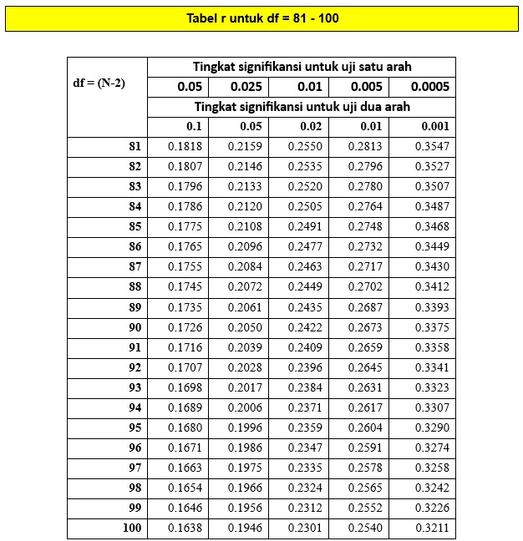

Lampiran 8. T Tabel
